
Πολυτεχνείο Κρήτης
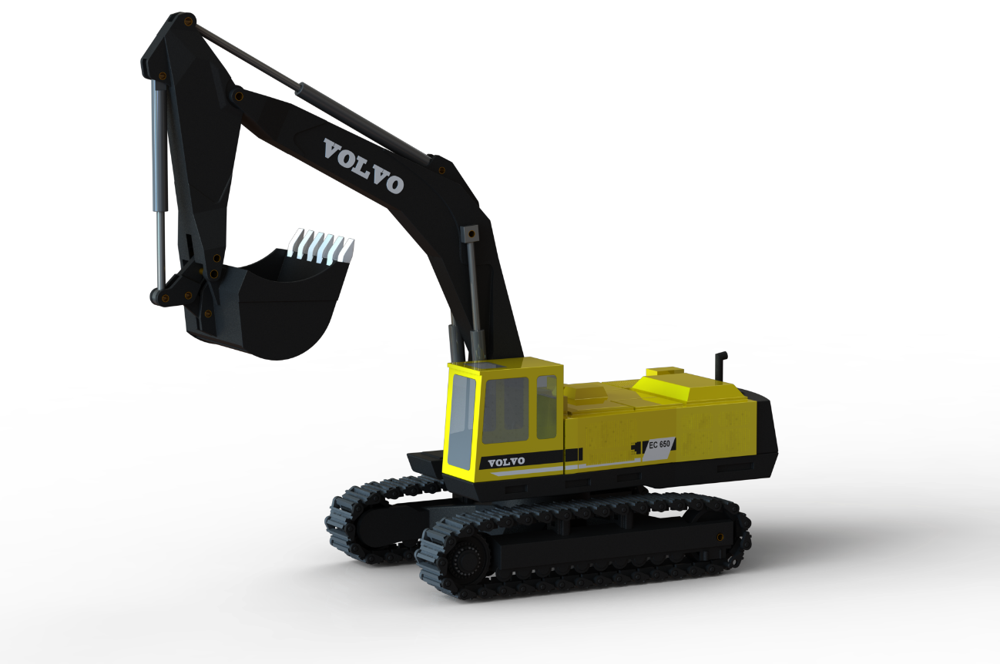
Σχολή Μηχανικών Ορυκτών Πόρων

Κινηματική προσομοίωση εξόρυξης - μεταφοράς σε επιφανειακή εκμετάλλευση

Διπλωματική Εργασία
Κωνσταντίνος Μαντζαρέας

Εξεταστική Επιτροπή:
Γεώργιος Ξηρουδάκης, Επικ. Καθηγητής (επιβλέπων),
Μιχάλης Γαλετάκης, Καθηγητής,
Γεώργιος Σαράτσης, ΕΔΙΠ

Χανιά
2024
Υπεύθυνη Δήλωση Συγγραφέα:
Δηλώνω ρητά ότι, η παρούσα εργασία αποτελεί αποκλειστικά προϊόν προσωπικής εργασίας και δεν προσβάλλει κάθε μορφής πνευματικά δικαιώματα τρίτων και δεν είναι προϊόν μερικής ή ολικής αντιγραφής, οι πηγές δε που χρησιμοποιήθηκαν περιορίζονται στις βιβλιογραφικές αναφορές και μόνον. Επίσης σημειώνεται ότι η παρούσα εργασία υποβάλλεται σε αξιολόγηση και οι απόψεις που περιέχονται σε αυτήν αφορούν τον συγγραφέα και δεν εκφράζουν την εξεταστική τριμελή επιτροπή.

Περίληψη
Οι εξορυκτικές δραστηριότητες αποτελούν βασικό πυλώνα της σύγχρονης βιομηχανίας, παρέχοντας τις απαραίτητες πρώτες ύλες για διάφορους τομείς, όπως η κατασκευή, η βιομηχανία και η παραγωγή ενέργειας. Η βελτιστοποίηση των συστημάτων μεταφοράς στον τομέα των εξορυκτικών δραστηριοτήτων διαδραματίζει κρίσιμο ρόλο στην ελαχιστοποίηση των λειτουργικών εξόδων, τη μείωση των περιβαλλοντικών επιπτώσεων και τη διασφάλιση της βιωσιμότητας των εξορυκτικών δραστηριοτήτων.
Ο κύριος στόχος αυτής της διπλωματικής είναι να εξετάσει την ψηφιοποίηση του βαρέως εξοπλισμού και την εξερεύνηση της κινηματικής προσομοίωσης και της εφαρμογής της σε συστήματα μεταφοράς στον τομέα των εξορυκτικών δραστηριοτήτων. Θα ερευνήσει επίσης την έννοια της παραγωγικότητας του μεταλλευτικού εξοπλισμού και τη σύνδεσή της με τη λειτουργική αποδοτικότητα. Η κινηματική προσομοίωση μπορεί επίσης να παρέχει εκτιμήσεις για τις αλληλεπιδράσεις μεταξύ των διαφόρων φάσεων, επιτρέποντας τον εντοπισμό πιθανών σημείων αστοχίας και ανεπάρκειας. Μέσω αυτής της διαδικασίας, η έρευνα αυτή αποσκοπεί να συμβάλει στη βελτίωση των εξορυκτικών δραστηριοτήτων επιτρέποντας ενημερωμένη λήψη αποφάσεων και στρατηγικό σχεδιασμό. Παραθέτοντας όλες τις παραμέτρους σε ρεαλιστικές συνθήκες, προκύπτουν οι βέλτιστες χρονικές σχέσεις παραγωγικότητας και συνδυασμού των μηχανημάτων αυτών. Με την χρήση της σύγχρονης τρισδιάστατης απεικόνισης και των εξελιγμένων ηλεκτρονικών ασύρματων επικοινωνιών των μηχανημάτων αλλά και με πλατφόρμες πληροφοριών που υπάρχουν γίνεται ριζική αναβάθμιση στην αυτοματοποίηση και βελτιστοποίηση εργασιών κάθε ανάλογου μεταλλευτικού έργου. Πιο συγκεκριμένα υπήρξε καθολική λεπτομερής απεικονιστική ανάλυση εκσκαφέα και αρθρωτού ανατρεπόμενου φορτηγού, σχεδιάζοντας και συναρμολογώντας το κάθε μέρος αυτών με τις ακριβείς αναλογίες. Έπειτα δόθηκε στο σύνολο αυτών το σωστό εύρος κίνησης των αρθρώσεων και των μερών που με υδραυλικές πιέσεις εκτελούν ελεγχόμενη κίνηση.
Συνολικά, η κριτική ανασκόπηση της βιβλιογραφίας αναδεικνύει την αυξανόμενη σημασία της κινηματικής προσομοίωσης και της ψηφιοποίησης του βαρέως εξοπλισμού στην εξορυκτική βιομηχανία. Επωφελούμενη από αυτές τις έννοιες, αυτή η διπλωματική αποσκοπεί στην ανάπτυξη ενός ολοκληρωμένου πλαισίου για την βελτιστοποίηση των συστημάτων μεταφοράς στην εξορυκτική βιομηχανία και την αύξηση της συνολικής λειτουργικής αποτελεσματικότητας.
Λέξεις Κλειδιά: Κινηματική προσομοίωση, κύκλος φόρτωσης μεταφοράς, επιφανειακές εκμεταλλεύσεις.

Abstract
Mining activities are a fundamental cornerstone of modern industry, providing essential raw materials for various sectors such as construction, manufacturing, and energy production. Optimizing transportation systems in the field of mining plays a crucial role in minimizing operational costs, reducing environmental impacts, and ensuring the sustainability of mining operations.
The primary objective of this dissertation is to explore the digitization of heavy equipment and investigate the application of kinematic simulation in surface mining transportation systems. It will also examine the concept of geotechnical equipment productivity and its relationship with operational efficiency. Kinematic simulation can further provide insights into interactions between different phases, enabling the identification of potential failures and shortcomings. Through this process, the research aims to contribute to the improvement of mining operations by enabling informed decision-making and strategic planning. By incorporating all parameters under realistic conditions, we have arrived at optimal time-productivity relationships and equipment combinations. Leveraging modern three-dimensional visualization and advanced wireless equipment communication, along with information platforms, this research reveals a substantial enhancement in automation and work optimization for various geotechnical projects. Specifically, it involves a comprehensive and detailed analysis of the excavator and articulated dump truck, including the precise assembly of their components according to specific proportions. Subsequently, the appropriate range of motion for the joints and components performing controlled movements via hydraulic pressures has been determined.
In summary, the critical literature review highlights the increasing significance of kinematic simulation and the digitization of heavy equipment in the mining industry. Building upon these concepts, this dissertation aims to develop an integrated framework for optimizing transport systems in the mining industry and enhancing overall operational efficiency.
Keywords: Kinematic simulation, haulage cycle, surface mining.

Πίνακας Περιεχομένων
Περίληψη iii
Abstract iv
Πίνακας Περιεχομένων v
Πίνακας Εικόνων viii
1 Εισαγωγή 1
2 Κινηματικό Μοντέλο 4
2.1 Ψηφιοποίηση Βαρέων Μηχανημάτων 7
2.2 Πλατφόρμα Υπηρεσιών Διαδίκτυο των Πραγμάτων (cloud Internet of things) 8
2.3 Σύστημα Βαθμονόμησης 9
2.4 Σύστημα ωφέλιμου φορτίου 10
2.5 Συστήματα προειδοποίησης και προειδοποίησης εγγύτητας 12
2.6 Αρθρωτό σύστημα ζύγισης επί του φορτηγού 13
2.7 Διαδικασία παρακολούθησης μηχανών 14
2.8 Διασύνδεση ανθρώπου – μηχανήματος 15
3 Επιλογή και Ανάλυση Μηχανημάτων 17
3.1 Ο εκσκαφέας EC650 17
3.1.1 Κινητήρας 18
3.1.2 Ερπυστριοφόρος βάση κίνησης 18
3.1.3 Ηλεκτρικά συστήματα 18
3.1.4 Σύστημα μετάδοσης κίνησης 18
3.1.5 Χωρητικότητες αναπλήρωσης 18
3.1.6 Καμπίνα χειριστή 19
3.2 Το αρθρωτό φορτηγό A60H 19
3.2.1 Κινητήρας 19
3.2.2 Ηλεκτρικά συστήματα 24
3.2.3 Σύστημα μετάδοσης κίνησης 24
3.2.4 Σύστημα πέδησης 24
3.2.5 Καμπίνα χειριστή 24
3.2.6 Σασί και σύστημα ανατροπής 24
3.3 Παραγωγικότητα Μεταλλευτικού Εξοπλισμού 21
3.4 Υλικά κατασκευής και μέθοδοι 21
3.5 Παραγωγικότητα εκσκαφέα και ανατρεπόμενου φορτηγού κατά την εξόρυξη μεταλλεύματος 23
3.6 Φάσεις λειτουργίας των βασικών τεχνολογικών διεργασιών της επιφανειακής εξόρυξης. 23
3.6.1 Εκτιμώμενη ογκομετρική χωρητικότητα του κάδου εκσκαφέα 23
3.7 Χύδην πυκνότητα 24
3.7.1 Εκτιμώμενη χύδην χωρητικότητα κάδου 24
3.8 Αριθμός κάδων ανά φορτηγό, ως προς τη μάζα 25
3.9 Συνολική απόδοση του συνδυασμού εκσκαφέα και φορτηγού 25
3.10 Παραγωγικότητα 25
3.10.1 Ωριαία παραγωγικότητα 26
3.10.2 Παραγωγικότητα ανά βάρδια 27
3.10.3 Ημερήσια παραγωγικότητα 27
3.10.4 Αριθμός εκσκαφέων 27
3.11 Υπολογισμοί της παραγωγικότητας του αρθρωτού ανατρεπόμενου φορτηγού 28
3.11.1 Εκτιμώμενη ογκομετρική χωρητικότητα του κρεβατιού φορτηγού 28
3.11.2 Εκτιμώμενη χύδην χωρητικότητα στην σκάφη του φορτηγού 28
3.12 Χρόνοι εκτέλεσης εργασιών 28
3.12.1 Χρόνος φόρτωσης 28
3.12.2 Χρόνος μεταφοράς 29
3.12.3 Χρόνος απόρριψης 29
3.12.4 Χρόνος επιστροφής 29
3.12.5 Χρόνος δειγματοληψίας 29
3.12.6 Χρόνος καθαρισμού για την σκάφη του φορτηγού 30
3.12.7 Χρόνος ελιγμών για φόρτωση και απόρριψη 30
3.12.8 Χρόνος κύκλου για το αρθρωτό ανατρεπόμενο φορτηγό 30
4 Περιγραφή Εξαρτημάτων Εκσκαφέα 31
4.1 Ερπυστριοφόρος βάση κίνησης 31
4.2 Καμπίνα 33
4.3 Καδοφόρος μπούμα ανύψωσης 33
5 Περιγραφή Εξαρτημάτων Αρθρωτού Ανατρεπόμενου Φορτηγού 35
5.1 Καμπίνα 35
5.2 Σκάφη ανατροπής 36
5.3 Σασί 38
5.4 Τροχοί, άξονες και λοιπά μέρη 38
6 Διαδικασία Σχεδίασης, Κατασκευής και Κίνησης 40
6.1 Δημιουργία Επιμέρους Εξαρτημάτων 40
6.2 Συναρμολόγηση Εξαρτημάτων & Μελέτη Κίνησης 44
6.3 Παραμετροποίηση Κίνησης Εξοπλισμού 45
7 Κινητική Ανάλυση και Κύκλοι Εργασιών 47
7.1 Χρονική μελέτη αρθρωτού ανατρεπόμενου φορτηγού 48
7.2 Χρονική μελέτη εκσκαφέα 49
7.3 Υπολογισμός παραγωγικότητας & απόδοσης συνδυασμού εκσκαφέα φορτηγού 50
8 Συμπεράσματα και Προτάσεις 51
Βιβλιογραφία 52

Πίνακας Εικόνων
Εικόνα 2.1: Γεωμετρικά χαρακτηριστικά υπαίθριας εκμετάλλευσης. 6
Εικόνα 2.2 Πρότυπο τηλεματικής κλειστού στόλου 8
Εικόνα 2.3 Σύστημα καταγραφής και ελέγχου εκσκαφέα. 10
Εικόνα 2.4 Συστήμα ωφέλιμου φορτίου, 1 - Αισθητήρας γωνίας, 2 - Δείκτης, 3 - Εκτυπωτής, 4 - Μορφοτροπείς πίεσης, 5 - Δεδομένα επικοινωνίας 11
Εικόνα 2.5 Συστήματα προειδοποίησης και συναγερμού εγγύτητας 12
Εικόνα 2.6 Σύστημα ζύγισης σε αρθρωτό φορτηγό 13
Εικόνα 2.7 Διαδικασία παρακολούθησης μηχανών 15
Εικόνα 3.1 Εκσκαφέας πλάγια όψη 17
Εικόνα 3.2 Αρθρωτό ανατρεπόμενο φορτηγό πλάγια όψη 19
Εικόνα 3.3 Κύκλος εργασιών εργοταξίου 22
Εικόνα 4.1 Πλάγια όψη σχεδίασης εκσκαφέα 31
Εικόνα 4.2 Κάτοψη σχεδίασης εκσκαφέα 31
Εικόνα 4.3 Σετ ερπύστριας εκσκαφέα 32
Εικόνα 4.4 Συναρμολόγηση ερπυστριοφόρου βάσεως εκσκαφέα 32
Εικόνα 4.5 Περιστρεφόμενη βάση και περίβλημα καμπίνας πλάγια δεξιά όψη 33
Εικόνα 4.6 Περιστρεφόμενη βάση και περίβλημα καμπίνας πλάγια δεξιά όψη 33
Εικόνα 4.7 Υδραυλικό σύστημα μπούμας - κάδου εκσκαφέα εξωτερική όψη 34
Εικόνα 4.8 Υδραυλικό σύστημα μπούμας - κάδου εκσκαφέα εξωτερική όψη 34
Εικόνα 5.1 Πλάγια όψη σχεδίασης αρθρωτού ανατρεπόμενου φορτηγού. 35
Εικόνα 5.2 Κάτοψη σχεδίασης αρθρωτού ανατρεπόμενου φορτηγού 35
Εικόνα 5.3 Καμπίνα αρθρωτού ανατρεπόμενου φορτηγού εμπρόσθια πλάγια όψη 36
Εικόνα 5.4 Καμπίνα αρθρωτού ανατρεπόμενου φορτηγού οπίσθια πλάγια όψη 36
Εικόνα 5.5 Σκάφη ανατροπής εμπρόσθια πλάγια όψη 37
Εικόνα 5.6 Σκάφη ανατροπής οπίσθια πλάγια όψη 37
Εικόνα 5.7 Σασί αρθρωτού ανατρεπόμενου φορτηγού 38
Εικόνα 5.8 Άξονας κίνησης και τροχοί αρθρωτού ανατρεπόμενου φορτηγού 38
Εικόνα 5.9 Υδραυλικά συστήματα πίεσης ανύψωσης της σκάφης 39
Εικόνα 5.10 Άξονες στροφής σωλήνας σύνδεσης καλωδίων και τιμόνι φορτηγού 39
Εικόνα 6.1 Sketching Features του Solidworks………………………………..…….…………………………… 40 Εικόνα 6.2 Features Tab Solidworks…………………………………………………………………………………….41
Εικόνα 6.3 Βήματα σχεδίασης του μηχανισμού άρθρωσης του φορτηγού………………………….41
Εικόνα 6.4 Εξελικτική πορεία σχεδίασης από το σασί του αρθρωτού φορτηγού…………………42
Εικόνα 6.5 Καρτέλα επιλογής και διαμόρφωσης υλικού Solidworks…………………………………….42
Εικόνα 6.6 Τεχνικά χαρακτηριστικά & Ιδιότητες του χάλυβα ΗΒ400……………………………………43
Εικόνα 6.7 Evaluate Tab Solidworks……………………………………………………………………………………..43
Εικόνα 6.8 Mass Properties Trailer Chassis Solidworks…………………………………………………………43
Εικόνα 6.9 Assembly Tab Solidworks……………………………………………………………………………………44
Εικόνα 6.10 Advanced Mates Tab Solidworks………………………………………………………………………44
Εικόνα 6.11 Limit Angle 2 Solidworks…………………………………………………………………………………..44
Εικόνα 6.12 Exploded View Solidworks………………………………………………………………………………..45
Εικόνα 6.13 Motion Study Environment Solidworks…………………………………………………………….46
Εικόνα 6.14 Rotary Motor Solidworks………………………………………………………………………………….46
Εικόνα 6.15 Συνδυασμός Εκσκαφέα – Φορτηγού Solidworks……………………………………………….47
Εικόνα 7.1 Διαδρομής πορείας ανατρεπόμενου φορτηγού…………………………………………………49

Εισαγωγή
Η αποτελεσματική διαχείριση του στόλου σε μία επιφανειακή εκμετάλλευση είναι ζωτικής σημασίας για τη βελτιστοποίηση του κόστους της εξόρυξης (Martina Šopić 2021). Στη μελέτη αυτή παρουσιάζεται μια μέθοδος κινηματικής προσομοίωσης εξόρυξης – μεταφοράς σε επιφανειακή εκμετάλλευση για να τον προσδιορισμό του συνδυασμού εκσκαφέα – φορτηγού ανατροπής. Πρόκειται για έναν γρήγορο και εύκολο τρόπο ποσοτικοποίησης της αποτελεσματικότητας, της λειτουργικότητας καθώς και όλων των δυνατότητων και τεχνικών λεπτομερειών του στόλου εξόρυξης.
Οι εκσκαφείς και τα ανατρεπόμενα φορτηγά είναι απαραίτητα μηχανήματα για την εξόρυξη υλικών σε υπαίθρια λατομεία. Αυτά τα μηχανήματα βαρέως τύπου λειτουργούν παράλληλα για την αποτελεσματική εξόρυξη, μεταφορά και φόρτωση μεγάλων ποσοτήτων υλικού. Τα τελευταία χρόνια, η χρήση της τεχνολογίας τρισδιάστατων (3D) ψηφιακών κινηματικών μοντέλων, έχει γίνει όλο και πιο διαδεδομένη στην εξορυκτική βιομηχανία, επιτρέποντας πιο ακριβείς προσομοιώσεις και προγνωστική ανάλυση των λειτουργιών των εκσκαφέων και των ανατρεπόμενων φορτηγών. Για παράδειγμα οι Hejase & Ozguner (2022) έχουν παρουσιάσει πλήρη μοντέλα κίνησης αυτόματου αρθρωτού φορτηγού από την θέση φόρτωσης στην θέση εκφόρτωσης (Εικόνα 1.1) ενώ παράλληλα εξέτασαν το πιο αποτελεσματικό σύστημα καθοδήγησης του οχήματος. Οι διαστάσεις των μηχανημάτων αυτών μπορεί να φτάσουν σε πολύ μεγάλα μεγέθη όπως για παράδειγμα οι καδοφόροι εκσκαφείς των μεταλλείων. Σε έρευνα τους οι Fang et al. (2022) έχουν προτείνει ένα κινηματικό μοντέλο για την βελτιστοποίηση της λειτουργίας των οχημάτων αυτών. Ενώ σε παλαιότερο άρθρο τους οι Feng et al. (2019) έχουν παρουσιάσει έναν αλγόριθμο παρακολούθησης της πορείας του κάδου του εκσκαφέα με στόχο την συνεχή καταγραφή της της ποσότητας του υλικού και της θέσης του (Εικόνα 1.1β).
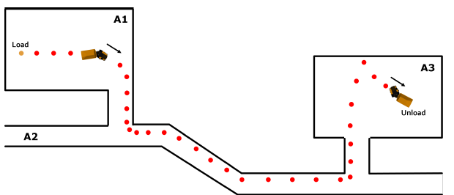 | 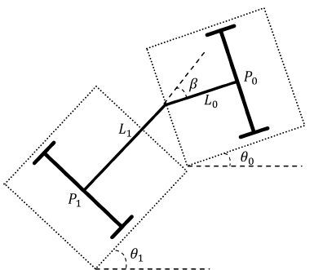
(α)
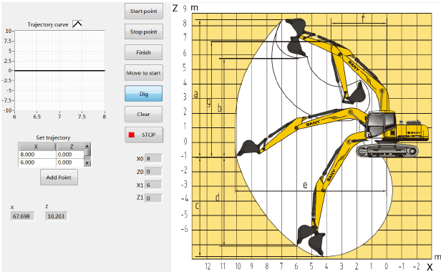
(β)
Εικόνα 1.1: (α) Κινηματικό μοντέλο προσομοίωσης αρθρωτού φορτηγού (Hejase and Ozguner 2022); (β) Κινηματικός μηχανισμός εκσκαφέα ανάστροφου κάδου και σύστημα καταγραφής (Feng, και συν. 2019).
Η αποτελεσματικότητα αυτών των μηχανημάτων εξαρτάται από διάφορους παράγοντες, όπως το μέγεθος και η χωρητικότητα τους, το εύρος κίνησης του εκσκαφέα και το μέγιστο βάρος φόρτωσης του ανατρεπόμενου φορτηγού. Ο συνδυασμός αυτών των παραγόντων μπορεί να επηρεάσει σημαντικά τη συνολική παραγωγικότητα της λειτουργίας, καθιστώντας απαραίτητη την κατανόηση και τη βελτιστοποίηση της χρήσης τους σε περιβάλλοντα λατομείων.
Από τις σημαντικότερες προκλήσεις που καλείται να αντιμετωπίσει ένας μηχανικός είναι ο ολικός σχεδιασμός των εξορυκτικών και χωματουργικών εργασιών του εκάστοτε έργου που έχει αναλάβει. Για την βέλτιστη διαχείριση αυτών γίνεται τμηματικός διαχωρισμός δραστηριοτήτων και στην συνέχεια ανάλυση των παραγόντων ανά κατηγορία, μερικοί από αυτούς είναι: η διάταξη του εργοταξιακού περιβάλλοντος, η επιλογή βαρέων μηχανημάτων, οι καιρικές συνθήκες και το οδικό δίκτυο. Βέβαια ακόμη και στην πιο ενδελεχή μελέτη σχεδίασης – πρόβλεψης υπάρχουν αποκλίσεις και απρόβλεπτοι παράγοντες οι οποίοι μπορεί να έχουν αρνητικό αντίκτυπο στην ανάδοχο εταιρεία . Οι πραγματικές παραγωγικότητες που επιτυγχάνονται στις χωματουργικές εργασίες διαφέρουν σημαντικά από τις θεωρητικές τιμές που λαμβάνονται στο στάδιο του σχεδιασμού.
Οι συνθήκες κάτω από τις οποίες αναπτύσσονται οι υπαίθριες εκμεταλλεύσεις είναι εξαιρετικά δύσκολες, λόγω των μηχανημάτων που εμπλέκονται στην λειτουργία, την μεταφορά υλικών, την μετακίνηση εργαζομένων και την συνεχή μεταβολή των συνθηκών εργασίας. Η παραγωγικότητα στις εργασίες αυτές ποικίλλει ανάλογα με τις γεωλογικές συνθήκες, τον τύπο εξοπλισμού και το σχέδιο κατανομής του. Ως εκ τούτου, κατά τον προγραμματισμό των χωματουργικών εργασιών, είναι πολύ δύσκολο να προβλεφθούν και να εκτιμηθούν με ακρίβεια οι κατηγορίες εδάφους και πετρωμάτων, οι καιρικές επιπτώσεις, η παραγωγικότητα των μηχανημάτων, καθώς και ο απαιτούμενος χρόνος και το κόστος. Ο χώρος των μεταλλείων, αντιπροσωπεύει ένα μοναδικό, δυναμικό και πολύπλοκο περιβάλλον με πιθανή εμφάνιση απρόσμενων καταστάσεων και κινδύνων που μπορεί να επηρεάσουν αρνητικά την απόδοση του συνόλου των εργασιών. Επομένως, όταν ξεκινούν οι εξορυκτικές εργασίες σε έναν τέτοιο χώρο, είναι λογικό να αναμένονται αποκλίσεις από τον αρχικό σχεδιασμό. Η αποτελεσματικότητα των βαρέων μηχανημάτων, όπως οι φορτωτές, οι εκσκαφείς και τα φορτηγά , διαδραματίζει καίριο ρόλο στις εργασίες τέτοιου είδους.
Η παρακολούθηση της προόδου των εργασιών και η ακριβής εκτίμηση της παραγωγικότητας των μηχανημάτων προσφέρουν λεπτομερή κατανόηση της απόδοσης, επιβεβαίωση της ακρίβειας των ληφθέντων αποφάσεων, πιο ακριβή εκτίμηση του χρόνου και του κόστους που απαιτείται για την ολοκλήρωση των διαφόρων φάσεων μιας εκμετάλλευσης κλπ.. Για το σωστό προγραμματισμό της διαχείρισης ενός μεταλλείου αλλά και για την έγκαιρη τροποποίηση του σχεδιασμού κατά τη διάρκεια μιας υπαίθριας εκμετάλλευσης, είναι απαραίτητη η συνεχείς παρακολούθηση όλων των διαδικασιών σε πραγματικό χρόνο. Χρειάζεται λοιπόν, ένα αυτοματοποιημένο σύστημα καταγραφής δεδομένων , με τη δυνατότητα χειρισμού μεγάλου όγκου δεδομένων σε πραγματικό χρόνο για τη σωστή εκτίμηση της παραγωγικότητας, του χρόνου που απαιτείται, καθώς και του κόστους. Η αξιόπιστη ανάλυση των δραστηριοτήτων του μηχανολογικού εξοπλισμού υπαίθριων εκμεταλλεύσεων είναι καίριας σημασίας και τείνει να εφαρμοστεί ευρέως σε διάφορα μεταλλευτικά έργα. Συνεπώς η εκτίμηση της πραγματικής παραγωγικότητας μπορεί να μειώσει τις λανθασμένες, ανακριβείς και υποκειμενικές εκτιμήσεις που ενδέχεται να προκύψουν κατά τον αρχικό σχεδιασμό των εργασιών.
Στόχος αυτής της μελέτης είναι η διερεύνηση των λεπτομερειών των εργασιών εκσκαφέων και ανατρεπόμενων φορτηγών σε υπαίθρια λατομεία, συμπεριλαμβανομένου του εύρους κίνησης, της παραγωγικότητας και του μέγιστου βάρους φόρτωσης. Θα χρησιμοποιηθεί η τεχνολογία της τρισδιάστατης (3D) μοντελοποίησης για την ανάπτυξη μιας σειράς κινηματικών προσομοιώσεων συνεργασίας φορτηγού – φορτωτή, με στόχο την βελτιστοποίηση της διαδικασίας φόρτωσης μεταφοράς. Θα εξεταστούν επίσης τα ζητήματα ασφαλείας που πρέπει να λαμβάνονται υπόψη κατά τη λειτουργία αυτών των βαρέων μηχανημάτων σε λατομεία ανοικτού τύπου.
Τέλος, τα ευρήματα αυτής της έρευνας μπορούν να προσφέρουν πολύτιμες πληροφορίες τις εταιρείες εξόρυξης που επιδιώκουν να βελτιστοποιήσουν τις λειτουργίες των εκσκαφέων και των ανατρεπόμενων φορτηγών τους, με αποτέλεσμα τη βελτίωση της αποτελεσματικότητας, της ασφάλειας και της κερδοφορίας. Αυτό το αποτέλεσμα είναι ζωτικής σημασίας για τους μηχανικούς εξόρυξης ώστε να ποσοτικοποιήσουν και να αξιολογήσουν την υπάρχουσα απόδοση και το σχέδιο για αποτελεσματικότερο συνδυασμό και βραχυπρόθεσμο προγραμματισμό εκσκαφέα – ανατρεπόμενου φορτηγού.

Σύγχρονος εξοπλισμός οχημάτων μεταλλείων

Εισαγωγή
Είναι θέμα μείζονος σημασίας η οικονομική επένδυση στα κατάλληλα βαρέως τύπου μηχανήματα μεγιστοποιώντας την παραγωγικότητα του εκάστοτε έργου, διότι τα εν λόγω μηχανήματα είναι αρκετά κοστοβόρα με αποτέλεσμα να αποτελούν μία δαπάνη που γίνεται ανά διάστημα αρκετών ετών για επιχειρήσεις τέτοιου είδους. Προτού γίνει η επιλογή αυτή θα πρέπει να ληφθούν αρκετοί παράγοντες υπόψη και να γίνει σχετική έρευνα, όπως και μία πρώτη απεικόνιση του τρόπου λειτουργίας τους σε συγκεκριμένο πεδίο εφαρμογής, με τις ιδιαιτερότητες αυτού (Fisonga and Mutambo 2017).
Η βελτιστοποίηση της διαδικασίας φόρτωσης και μεταφοράς είναι ένα από τα σημαντικότερα προβλήματα που αφορούν την απόδοση των λατομικών δραστηριοτήτων. Πολλοί εξωτερικοί παράγοντες μπορεί να επηρεάσουν την επιλογή του συστήματος φόρτωσης και μεταφοράς, μεταξύ των οποίων είναι η τοπογραφία της περιοχής ενδιαφέροντος, οι συνθήκες ευστάθειας, το είδος του υλικού εκσκαφής, η χωρητικότητα του θραυστήρα κλπ. Η επιλογή του συστήματος φόρτωσης και μεταφοράς επηρεάζεται έντονα από μεταβολές στην παγκόσμια οικονομία και σημαντικές αναπροσαρμογές χρειάζεται να γίνονται κατά καιρούς. Φυσικά, οι εξοπλισμοί φόρτωσης και μεταφοράς αλληλοεπηρεάζονται και πρέπει να συνδυάζονται προκειμένου να επιτευχθεί ένα αποτελεσματικό σύστημα, λαμβάνοντας υπόψη τόσο την παραγωγή όσο και οικονομικές πτυχές. Τα κριτήρια επιλογής πρέπει να βασίζονται κυρίως στην βελτιστοποίηση:
- της μηχανής φόρτωσης, η οποία μπορεί να χρησιμοποιηθεί είτε για την εκσκαφή απευθείας από το μέτωπο είτε για την απομάκρυνση του εξορυσσόμενου υλικού,
- του σταδίου της μεταφοράς, όσον αφορά τα χαρακτηριστικά των επιμέρους μηχανημάτων και τη σύνθεση του στόλου,
- των επιλογών οργάνωσης – συντήρησης, με στόχο την αύξηση της διαθεσιμότητας του συστήματος.
Η αυτοματοποίηση του μεταλλευτικού εξοπλισμού παρέχει τη δυνατότητα βελτίωσης της αποτελεσματικότητας των κατασκευαστικών και εξορυκτικών βιομηχανιών, απομάκρυνσης των εργαζομένων από επικίνδυνες καταστάσεις, βελτιστοποίησης της παραγωγικότητας των μηχανημάτων, συγκέντρωσης δεδομένων κ.α. Ειδικότερα η διερεύνηση της αυτοματοποίησης του συστήματος φορτηγού – εκσκαφέα που αφορά στην:
- Βελτίωση της παραγωγικότητας. Επιτυγχάνοντας την ελαχιστοποίηση του χρόνου κύκλου εργασιών, δημιουργείται αυτόματα χρονικό πλεόνασμα το οποίο μπορεί να προσθέσει επιπλέον κύκλους πάνω σε μια οκτάωρη βάρδια, έχοντας έτσι σαν αποτέλεσμα μεγαλύτερη ποσότητα εξορυσσόμενου υλικού.
- Λειτουργία του μηχανήματος στο μέγιστο των δυνατοτήτων του απαιτεί επίσης αρκετά χρόνια εμπειρίας για έναν χειριστή. Ακόμα και τότε, έμπειροι χειριστές μπορεί να αντιμετωπίζουν δυσκολίες στη υψηλής απόδοσης λόγω κόπωσης.
- Η αυτοματοποίηση ενθαρρύνεται επίσης από την ανάγκη της ασφάλειας των εργαζομένων. Κάθε χρόνο, συμβαίνουν τραυματισμοί κατά τη διάρκεια της εργασίας σε κοντινή απόσταση από τα χωματουργικά μηχανήματα. Αυτό το πρόβλημα μπορεί να αντιμετωπιστεί με τον περιορισμό της απόστασης του εργαζομένου από το μηχάνημα και την κατάλληλη τοποθέτηση αισθητήρων για παρακολούθηση στον χώρο εργασίας.

Χρήση Εξειδικευμένου Λογισμικού
Στη σημερινή εποχή η ψηφιακή τεχνολογία δίνει τη δυνατότητα της τρισδιάστατης μοντελοποίησης και φωτορεαλιστικής απεικόνισης οποιουδήποτε τμήματος μηχανολογικού εξοπλισμού. Για τις ανάγκες της συγκεκριμένης διπλωματικής επιλέχθηκε (ανάμεσα σε άλλα) το σχεδιαστικό πρόγραμμα Solidworks Premium 2022 της Dassault Systems [SOLIDWORKS].
Το SOLIDWORKS χρησιμοποιείται αρκετά χρόνια τώρα, από μηχανικούς, ηλεκτρολόγους κλπ.., για την δημιουργία τρισδιάστατων μοντέλων αντικειμένων / εξοπλισμού τα οποία μπορούν να συνδέονται και να αλληλοεπιδρούν μεταξύ τους. Αρχικά , το λογισμικό μπορεί να χρησιμοποιηθεί για το σχεδιασμό, την οπτική απεικόνιση, τη μοντελοποίηση πρωτοτύπων ή και τη διαχείριση ενός έργου στο σύνολό του. Στη συνέχεια, μπορούν να σχεδιαστούν και να κατασκευαστούν μηχανικά, ηλεκτρικά ή λογισμικά επιμέρους στοιχεία τα οποία θα προστεθούν στο αρχικό μοντέλο. Επιπλέον το Solidworks μπορεί να λειτουργήσει ως παραμετρικό πρόγραμμα CAD, πράγμα που σημαίνει ότι κάθε αντικείμενο που έχει σχεδιαστεί στο πρόγραμμα είναι συνδεδεμένο με συγκεκριμένες παραμέτρους οι οποίες καθορίζονται από τον χρήστη και μπορούν να μεταβληθούν κατά βούληση, αλλάζοντας με τον τρόπο αυτό το αρχικό μοντέλο.
Υπάρχει επίσης δυνατότητα κινηματικής προσομοίωσης καθώς και ανάλυσης της αντοχής των επιμέρους εξαρτημάτων ώστε να εντοπιστούν δομικά ελαττώματα. Στην παρούσα μελέτη έγινε μοντελοποίηση του «συστήματος» εκσκαφέα – φορτηγού (dumper) με στόχο τη βελτιστοποίησης της διαδικασίας φόρτωσης - μεταφοράς και την ελαχιστοποίηση του χρόνου αναμονής για τα φορτηγά. Για να γίνει αυτό έγινε παραμετροποίηση με βάση τους χρόνους κίνησης, τις διαθέσιμες διαδρομές καθώς και άλλες παραμέτρους που επηρεάζουν σε μεγάλο βαθμό τη λειτουργία τους. Όσον αφορά το 3d απεικονιστικό μέρος της μελέτης χρησιμοποιήθηκε ένας εκσκαφέας και ένα αρθρωτό φορτηγό τύπου dumper τα οποία κινούνται στην ίδια βαθμίδα μίας υπαίθριας εκμετάλλευσης.
Στην Εικόνα 2.1 (Πηγή: http://gambrenk-miningengineering.blogspot.com) παρουσιάζονται τα βασικά χαρακτηριστικά μιας υπαίθριας εκμετάλλευσης, όπως το ύψος της βαθμίδας (ΒΗ), το πλάτος της βαθμίδας (ΒW) η κλίση του μετώπου (Α) που δημιουργούν το συνολικό πρανές κλίσης (Β).
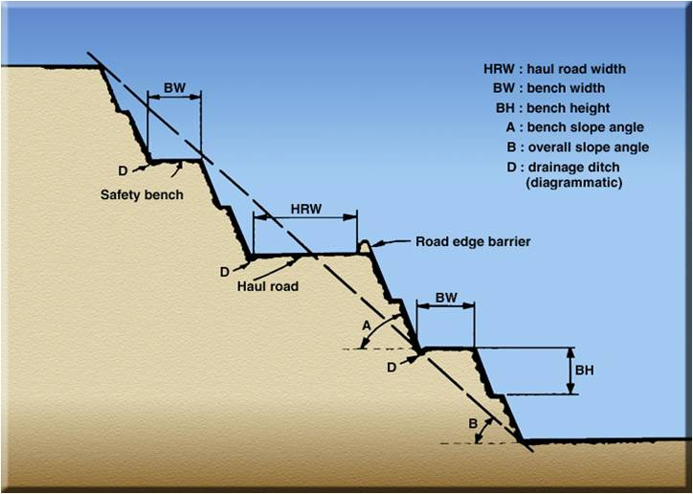
Εικόνα 2.1: Γεωμετρικά χαρακτηριστικά υπαίθριας εκμετάλλευσης.
Στην παρούσα ανάλυση ο εκσκαφέας εργάζεται σε ένα συγκεκριμένο μέτωπο και φορτώνει στην συνέχεια σε μια θέση φόρτωσης το dumper πραγματοποιώντας αριστερή στροφή. Το dumper με την σειρά του εφόσον εκλάβει το προκαθορισμένο ποσοστό πλήρωσης της χωρητικότητας της σκάφης, κάνει όπισθεν και αδειάζει το υλικό στον χώρο απόθεσης που στην συγκεκριμένη προσομοίωση είναι παρακείμενη του χώρου της εκμετάλλευσης. Έτσι θα πραγματοποιείται ένας επαναλαμβανόμενος κύκλος εργασίας, εξόρυξη – φόρτωση – μεταφορά – απόθεση, αυτών των δύο βαρέων μηχανημάτων. Τέλος θα γίνουν υπολογισμοί παραγωγικότητας σε πραγματικές συνθήκες ωραρίου εργασίας, χρονική περίοδο εργασιών κτλ.

Ψηφιοποίηση Βαρέων Μηχανημάτων
Οι κατασκευαστές μηχανολογικού εξοπλισμού υπαίθριων εκμεταλλεύσεων επιδιώκουν τρόπους για να αξιοποιήσουν ψηφιακές λύσεις προκειμένου να παρέχουν τη δυνατότητα αυξημένης παραγωγικότητας στους μεταλλευτικούς χώρους. Οι προηγμένες ψηφιακές τεχνολογίες έχουν γίνει αναπόσπαστο μέρος της λειτουργίας των μονάδων παραγωγής, με κύριο στόχο τη βελτίωση παραγόντων, όπως ο χρόνος λειτουργίας, η αποτελεσματικότητα, η ασφάλεια, η παραγωγικότητα και η μείωση των εκπομπών CO₂. Οι αλληλεπιδράσεις μεταξύ ανθρώπων και μηχανών, τα συστήματα υποστήριξης του χειριστή και η αυτοματοποίησή τους, καθώς και η ανίχνευση του περιβάλλοντος χώρου και η αυτόνομη πλοήγηση, κατέχουν έναν σημαντικό ρόλο στις σύγχρονες έρευνες. Αυτό διευρύνει τη ζήτηση για τη διεπιστημονική ανάπτυξη συστημάτων, λαμβάνοντας υπόψη τις αλληλεπιδράσεις σε ένα πολύπλοκο περιβάλλον, την επεξεργασία δεδομένων αισθητήρων, καθώς και τις έννοιες ελέγχου και στρατηγικών αυτοματοποίησης (Ostroukh, et al. 2019).
Στην σημερινή γρήγορα εξελισσόμενη ψηφιακή εποχή, όλοι οι επαγγελματικοί κλάδοι βιώνουν ριζικές αλλαγές. Ανάμεσά τους, ο κλάδος της εξόρυξης, ο οποίος είναι κρίσιμος για την παραγωγή πολλών απαραίτητων αγαθών που σχεδιάζονται, εξελίσσονται και χρησιμοποιούνται από τους ανθρώπους, δεν θα μπορούσε να αποφύγει την επίδραση αυτής της τεχνολογικής μετατόπισης. Ιδιαίτερα, τα μηχανήματα βαρέως τύπου και οι λειτουργίες των λατομείων έχουν υποστεί σημαντικές αλλαγές.
Η έξυπνη μοντελοποίηση επιτρέπει στους χρήστες να προσθέτουν ή να αφαιρούν πληροφορίες σε πραγματικό χρόνο, ενώ ταυτόχρονα ερευνούν πολλούς τρόπους για την εξόρυξη – μεταφορά, εξαλείφοντας την ανάγκη για χειροκίνητες προσαρμογές. Αυτή η διαδραστική συνεργασία μεταξύ της μοντελοποίησης και της έξυπνης ανάλυσης δεδομένων παρέχει στους μηχανικούς τη δυνατότητα εναλλακτικών σχεδιασμών σε πραγματικό χρόνο. Τα πλεονεκτήματα είναι πολλά και αφορούν στην εξοικονόμηση χρόνου, στην επανεπεξεργασία και επιτάχυνση των φάσεων εξόρυξης – φόρτωσης – μεταφοράς – απόθεσης,.

Πλατφόρμα Υπηρεσιών Διαδίκτυο των Πραγμάτων (cloud Internet of things)
Η πρόοδος της τεχνολογίας κατά την τέταρτη βιομηχανική επανάσταση (Industry 4.0) έχει δημιουργήσει εργαλεία, όπως το Διαδίκτυο των Πραγμάτων (IoT), έχει βοηθήσει στην ανάπτυξη του μεταλλευτικού κλάδου που στο παρελθόν είχε παραμείνει στάσιμος για πάρα πολύ μεγάλη περίοδο (άνω των 20 ετών).Τα οφέλη των πληροφοριών σε πραγματικό χρόνο κατά την διάρκεια των εξορύξεων παρουσιάζονται στο διάγραμμα ροής της Εικόνας 2.2 (Πηγή: https://gearflow.com/blog/future-of-construction-fleet-management).
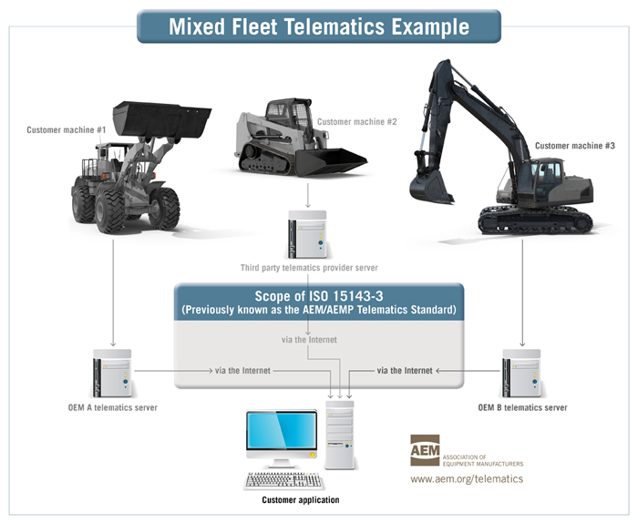
Εικόνα 2.2 Πρότυπο τηλεματικής κλειστού στόλου
Το Διαδίκτυο των Πραγμάτων (IoT) παρέχει τη δυνατότητα καταγραφής in situ δεδομένων κατά τη διάρκεια των εργασιών. Για παράδειγμα, τα δεδομένα που συλλέγονται για την ακριβή θέση της άκρης/του νυχιού του κάδου ενός εκσκαφέα δημιουργούν περίπου πέντε σύνολα δεδομένων κάθε δευτερόλεπτο για κάθε μηχανή. Υποθετικά, στην περίπτωση όπου δέκα εκσκαφείς λειτουργούν ταυτόχρονα στον ίδιο εργοταξιακό χώρο, αποδίδουν έναν όγκο δεδομένων που υπερβαίνει το ένα εκατομμύριο εγγραφές σε διάστημα έξι ωρών. Η αντιμετώπιση τέτοιου εκτεταμένου όγκου δεδομένων απαιτεί την χρήση μιας συγκεκριμένης πλατφόρμας επεξεργασίας με κατανεμημένη μνήμη, όπως το Apache Spark, και μιας κατανεμημένης βάσης δεδομένων NoSQL, όπως το Apache Cassandra (Ostroukh, et al. 2019).

Σύστημα Βαθμονόμησης
Το Σύστημα Βαθμονόμησης, αποτελεί μια καινοτόμο λύση που ενσωματώνει ομαλές επιφάνειες σχεδίασης, βαθμούς και ευθυγραμμίσεις απευθείας στην καμπίνα του χειριστή. Με την τεχνολογία που προσφέρει το σύστημα αυτό υπάρχει η δυνατότητα εντοπισμού της θέσης του κουβά σε πραγματικό χρόνο και με μεγάλη ακρίβεια, με την βοήθεια συστημάτων όπως το GPS, GPS και λέιζερ, ή τεχνολογία ολικού σταθμού (total station). Η γνώση αυτής θέσης με ακρίβεια κάθε χρονική στιγμή, συμβάλλει όχι μόνο στη σημαντική μείωση της υπερπλήρωσης με υλικό του κάδου αλλά αυξάνει επιπλέον και την παραγωγικότητα και κατ’ επέκταση το τελικό κέρδος.
Στην Εικόνα 2.3 (Πηγή: www.equipmentworld.com/construction-equipment), παρουσιάζεται η χρήση του συστήματος GNSS και ψηφιακές πληροφορίες πραγματικού χρόνου που χρησιμοποιούν οι επιθεωρητές, η μονάδα ποιοτικού ελέγχου και οι χειριστές μηχανημάτων.
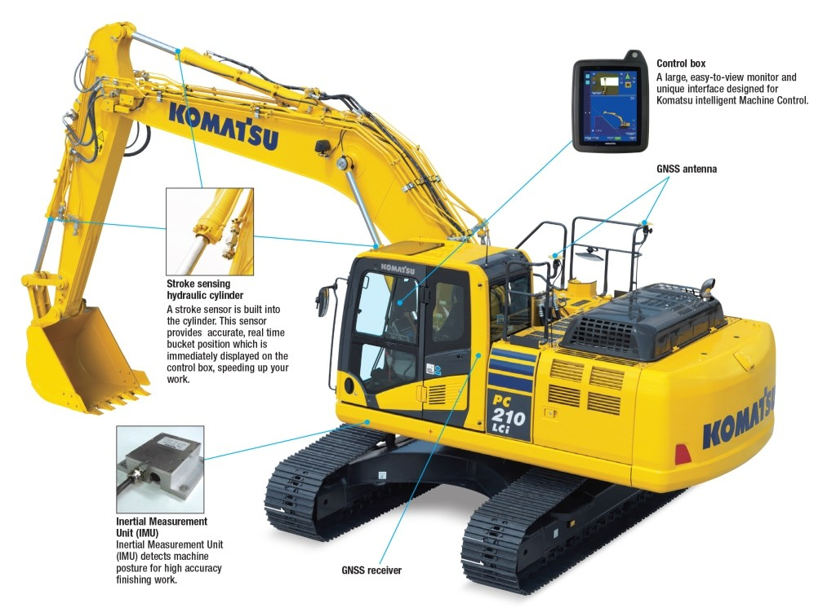
Εικόνα 2.3 Σύστημα καταγραφής και ελέγχου εκσκαφέα.
Μέσω αυτού του συστήματος, οι χειριστές του οχήματος μπορούν να:
- επιταχύνουν τις διαδικασίες λήψης αποφάσεων, με υψηλή ακρίβεια αποτελεσμάτων,
- μειώσουν την ανάγκη για επιθεώρηση μέσω της εκτέλεσης απλών επι τόπου εργασιών,
- λαμβάνουν αποφάσεις που στηρίζονται σε πλήρως ενημερωμένα στοιχεία,
- βελτιώνουν την αποδοτικότητα, να μειώνουν τον χρόνο επεξεργασίας και να επιβεβαιώνουν την ποιότητα της εργασίας,
- εφαρμόζουν την βέλτιστη επικοινωνιακή διασύνδεση μεταξύ του εργοταξίου και του κέντρου λήψης αποφάσεων.

Σύστημα ωφέλιμου φορτίου
Η τεχνολογία μέτρησης φορτίου έχει βιώσει σημαντική πρόοδο, παρέχοντας όχι μόνο ακριβή ζύγιση, αλλά ενσωματώνοντας επίσης χαρακτηριστικά όπως η παρακολούθηση της τοποθεσίας μέσω GPS, η συνδεσιμότητα WiFi και πολλές άλλες λειτουργίες που φαίνονται στην Εικόνα 2.4 (Πηγή: www.gratispng.com). Τα σύγχρονα συστήματα μέτρησης φορτίου που ενσωματώνονται στα μηχανήματα συμβάλλουν στην ενίσχυση της αποδοτικότητας στο πεδίο εργασιών. Αυτό περιλαμβάνει ολόκληρο τον κύκλο φόρτωσης, από την πλήρωση των κάδων μέχρι τη φόρτωση και τη διαχείριση υλικών, φτάνοντας ακόμη και στην παροχή υλικού στους θραυστήρες.
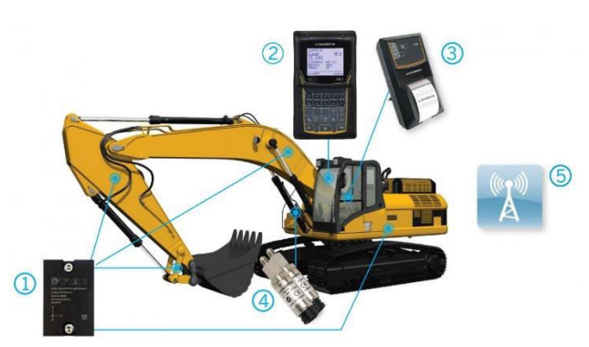
Εικόνα 2.4 Συστήμα ωφέλιμου φορτίου, 1 - Αισθητήρας γωνίας, 2 - Δείκτης, 3 - Εκτυπωτής, 4 - Μορφοτροπέας πίεσης, 5 - Δεδομένα επικοινωνίας
Το σύστημα ζύγισης και παρακολούθησης της παραγωγικότητας του εκσκαφέα βοηθά στη βελτιστοποίηση των εργασιών φόρτωσης, μέσω της παρακολούθησης του ωφέλιμου φορτίου και της μεταφοράς υλικών σε πραγματικό χρόνο και αποτρέποντας την υπερφόρτωση των dumper.
Όπως οι περισσότερες τεχνολογίες και μηχανές, έτσι και τα συστήματα ζύγισης εξελίσσονται για να γίνουν απλούστερα, ευκολότερα στη χρήση και λιγότερο δαπανηρά. Σύγχρονες τεχνολογικές συσκευές όπως smartphone, tablet, συσκευές GPS και άλλα, συμβάλλουν οριστικά στην αναζήτηση προηγμένων εφαρμοσμένων λύσεων στα μέχρι στιγμής υπάρχοντα ζητήματα.
Οι πολλαπλές ζυγίσεις επιτρέπουν την ασφαλέστερη εκτίμηση του πραγματικού βάρους του υλικού με την χρήση της μέσης τιμής, απορρίπτοντας τις ακραίες τιμές στις καταγραφές. Οι εξελιγμένες ζυγαριές επί του μηχανήματος επιτρέπουν στους χειριστές και στους υπεύθυνους μηχανικούς να παρακολουθούν τα δεδομένα παραγωγής, να βελτιστοποιούν τη φόρτωση των φορτηγών και να εξαλείψουν την υπερφόρτωση που μπορεί να οδηγήσει σε δαπανηρά πρόστιμα, υπερβολική καταπόνηση του μηχανήματος, φθορές κ.α. Ακόμα υπάρχει ένας γενικευμένος έλεγχος εποπτείας στο σύνολο των λειτουργιών του έργου με έγκυρα και πλήρως ενημερωμένα δεδομένα.

Συστήματα προειδοποίησης και προειδοποίησης εγγύτητας
Τα μηχανήματα έργων – μεταλλείων όπως και τα περισσότερα οχήματα έχουν τυφλά σημεία, δηλαδή οπτικές οριζόντιες ή και κάθετες γωνίες τις οποίες ο χειριστής δεν δύναται να ελέγχει από την βασική θέση οδήγησης – χειρισμού. Τα σημεία αυτά μπορούν να δημιουργήσουν μια "επικίνδυνη ζώνη εργασίας" αφού εμποδίζουν την οπτική επαφή του χειριστή με τα άτομα που πιθανόν να βρίσκονται στα τυφλά σημεία, με αποτέλεσμα τον κίνδυνο ατυχήματος.
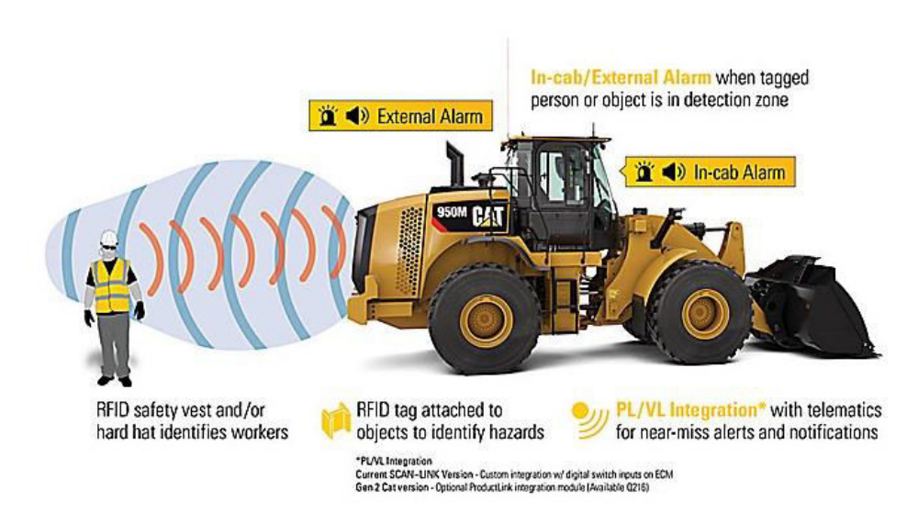
Εικόνα 2.5 Συστήματα προειδοποίησης και συναγερμού εγγύτητας
Η τεχνολογία ανίχνευσης που παρουσιάζεται στην Εικόνα 2.5 (Πηγή: www.cat.com/global-selector.html) για την προειδοποίηση της εγγύτητας, χρησιμοποιεί RFID ώστε να παρέχει ειδοποιήσεις πραγματικού χρόνου σε εργαζομένους που εκτελούν καθήκοντα μέσα σε αυτές τις "τυφλές περιοχές" της επικίνδυνης ζώνης εργασίας. Επίσης, προειδοποιεί τους χειριστές των μηχανημάτων που δεν έχουν απευθείας οπτική επαφή με τους εργάτες. Αυτή η καινοτομία βρίσκει χρήση σε οποιοδήποτε ενεργό χώρο εργασίας όπου ο κινητός εξοπλισμός (που φέρει κρυφά τυφλά σημεία από τη φύση του) πραγματοποιεί συχνές κινήσεις προς τα εμπρός και προς τα πίσω σε στενή εγγύτητα με το προσωπικό του εδάφους και τα σταθερά αντικείμενα.

Αρθρωτό σύστημα ζύγισης επί του φορτηγού
Τα ενσωματωμένα συστήματα ζύγισης, με τις προηγμένες λειτουργίες που διαθέτουν, αυξάνουν την ακρίβεια της μέτρησης του φορτίου και βελτιώνουν την αποδοτικότητα των συστημάτων φόρτωσης, Εικόνα 2.6 (Πηγή: What Benefit Does My Operator Get From Payload | Cat | Caterpillar). Η Λειτουργία Ζύγισης κατά την Μεταφορά, για παράδειγμα, παρέχει στους χειριστές μια προεπισκόπηση του βάρους του υλικού και του συνολικού φορτίου του φορτηγού καθώς η σκάφη του φορτηγού λειτουργεί και ως ζυγαριά. Αυτό επιτρέπει στους χειριστές να εκφορτώσουν υπερβολικό υλικό εάν το φορτίο υπερβαίνει κάποιον εν ισχύ περιορισμό.
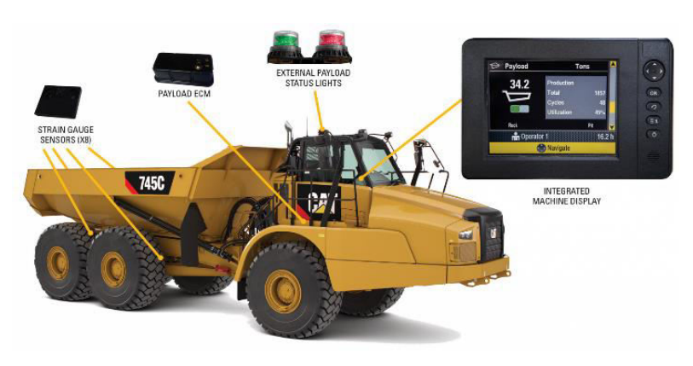
Εικόνα 2.6 Σύστημα ζύγισης σε αρθρωτό φορτηγό
Ένα άλλο χαρακτηριστικό της λειτουργίας ζύγισης είναι ότι επιταχύνει τη φόρτωση, καθώς οι χειριστές μπορούν να εκτιμήσουν άμεσα το βάρος ώστε να εξασφαλιστεί η σωστή ποσότητα υλικού πριν ολοκληρωθεί η φόρτωση. Αυτή η πρακτική προσέγγιση εξοικονομεί χρόνο και καύσιμα, αφού αποφεύγεται η ανάγκη ανύψωσης για εκφόρτωση του επιπλέον υλικού., Η παρακολούθηση της παραγωγικότητας του φορτωτή γίνεται εύκολα από την καμπίνα του χειριστή ενώ η άμεση πρόσβαση στο ιστορικό μέτρησης φορτίου, στις ημερήσιες μετρήσεις, κύκλων φόρτωσης και συνολικά στοιχεία, προσφέροντας ένα αίσθημα ελέγχου και αυξάνοντας την εμπιστοσύνη του χειριστή.

Διαδικασία παρακολούθησης μηχανών
Το σύστημα παρακολούθησης οχημάτων λειτουργεί ως ο πυρήνας ελέγχου όπου οι τεχνικοί υποστήριξης διαδραματίζουν ένα καθοριστικό ρόλο στην παρακολούθηση της λειτουργικής κατάστασης των μηχανημάτων, εντοπίζοντας προσεκτικά οποιαδήποτε ενδεχόμενα προβλήματα που μπορεί να προκύψουν βλ. Εικόνα 2.7 (Πηγή: www.techjini.com/blog/internet-things-iot-businesses).
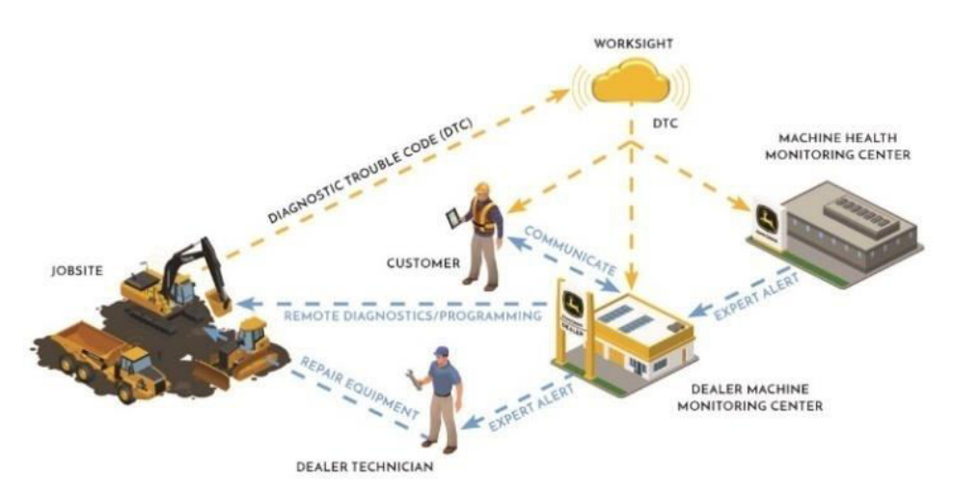
Εικόνα 2.7 Διαδικασία παρακολούθησης μηχανών
Μέσω της συλλογής και της ανάλυσης δεδομένων από χιλιάδες μηχανές, το Κέντρο Παρακολούθησης Ορθής Λειτουργίας Μηχανών μπορεί να αναγνωρίσει πιθανές δυσλειτουργίες και η άμεση επέμβαση μπορεί να αποτρέψει καθυστερήσεις. Αυτή η ικανότητα βοηθά στη διαμόρφωση νέων, βελτιωμένων στρατηγικών συντήρησης και επισκευής.

Διασύνδεση ανθρώπου – μηχανήματος
Τα βασικά χαρακτηριστικά του συστήματος ελέγχου περιλαμβάνουν τη μονάδα κίνησης, το υδραυλικό και μηχανικό σύστημα, τα οποία βρίσκονται υπό τη διαχείριση του χειριστή και της μηχανής. Η ενσωμάτωση προγραμματιστών ελεγκτών στο πακέτο λογισμικού σύμφωνα με το πρότυπο IEC 61131-3, επεκτείνει σημαντικά τη λειτουργικότητα της αυτοματοποίησης των τεχνολογικών διαδικασιών που εκτελεί το κάθε μηχάνημα.

Επιλογή και Ανάλυση Μηχανημάτων
Για την συγκεκριμένη εργασία τα μηχανήματα που έχουν επιλεγεί είναι και τα δύο γνωστής εταιρείας, πρόκειται για τον εκσκαφέα Volvo EC650 και το αρθρωτό φορτηγό A60H. Πιο κάτω παρατίθενται τα χαρακτηριστικά του καθενός ξεχωριστά (Jernberg 2023).

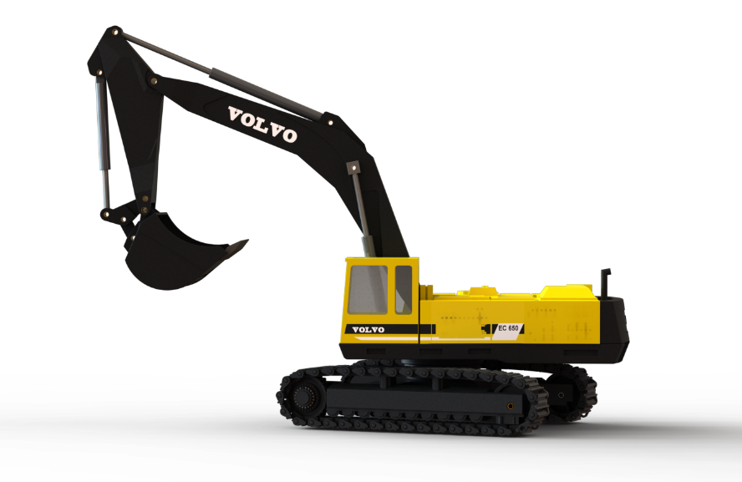
Ο εκσκαφέας EC650
Εικόνα 3.1 Τρισδιάστατη προοπτική του εκσκαφέα Volvo EC650, όπως σχεδιάστηκε στο SOLIDWORKS.
Στην ενότητα αυτή γίνεται μια εκτενής εξέταση των τεχνικών προδιαγραφών που συνοδεύουν τον εκσκαφέα Volvo EC650 (Εικόνα 3.1). Πέρα από τις μηχανικές λεπτομέρειες, επιχειρείται να κατανοηθούν οι λειτουργικές ικανότητες, αλλά και να αναδειχθούν οι τεχνολογικές λεπτομέρειες για αυτού του τύπου τα εκσκαπτικά μηχανήματα. Μια τέτοια αναλυτική προσπάθεια απαιτεί την πλήρη κατανόησης των τεχνολογικών λεπτομερειών, συμβάλλοντας έτσι στον πλήρη σχεδιασμό του τρισδιάστατου προσομοιώματος με δυνατότητα ξεχωριστής κίνησης των διαφορετικών στοιχείων του μηχανήματος δημιουργώντας το τελικό κινηματικό μοντέλο.
- Κινητήρας
Η μηχανική κίνηση τροφοδοτείται από τον κινητήρα Volvo TD 122 KIE αποδίδοντας ισχύ 284 kW/386 hp. Πρόκειται για έναν τετράχρονο πετρελαιοκινητήρα έξι κυλίνδρων με σύστημα χαμηλών ρύπων της Volvo με εγκατεστημένο υπερσυμπιεστή, turbo με υδρόψυξη, άμεσο ψεκασμό και υπερψύξη.
- Ερπυστριοφόρος βάση κίνησης
Η ερπυστριοφόρος βάση αποτελείται από ένα βαρέως τύπου πλαίσιο σχεδιασμένο με συμπαγή υποστήριξη δακτυλίου, στο οποίο έχουν εφαρμοστεί κύλινδροι και τροχοί σε ένα αυτοματοποιημένο σύστημα διαρκούς λίπανσης. Επίσης αριθμεί 2 σειρές αρθρωτών βάσεων από 48 κομμάτια η καθεμία πλάτους 80 εκατοστών με μέγεθος ερπύστριας D9G, που λειτουργούν με την βοήθεια 2 σειρών κυλίνδρων (9 στο κάτω και 2 στο επάνω μέρος).
- Ηλεκτρικό/Ηλεκτρονικό σύστημα
Πρόκειται για ένα υψηλής χωρητικότητας και καλά προστατευμένο ηλεκτρικό σύστημα 24V, υπάρχει μικροεπεξεργαστής για την παρακολούθηση του κινητήρα/υδραυλικού συστήματος σε μία κεντρική ηλεκτρονική πλακέτα με σαφώς διατεταγμένες ασφάλειες και ρελέ. Συμπεριλαμβάνονται δύο μπαταρίες χωρητικότητας 170 Ah.
- Σύστημα μετάδοσης κίνησης
Όσον αφορά την μετάδοση της κίνησης, κάθε ερπύστρια τροφοδοτείται από έναν υδραυλικό κινητήρα αξονικού εμβόλου, τα φρένα αποτελούνται από σύστημα πολλαπλού δίσκου στα οποία εφαρμόζονται ελατήρια υδραυλικής απελευθέρωσης και όλα δουλεύουν μαζί σε κλειστό προστατευμένο κύκλωμα. Αυτό έχει σαν αποτέλεσμα να αποφέρει μέγιστη ισχύ πρόσφυσης 519 KN και μέγιστη ταχύτητα κίνησης 2.8 km/h.
- Χωρητικότητες αναπλήρωσης
Το εν λόγω μηχάνημα φέρει ντεπόζιτο καυσίμου δυναμικότητας 770 lt, με αντλία δυναμικότητας 90 lt/min. Το υδραυλικό σύστημα κίνησης απαιτεί 840 lt, ενώ ο κινητήρας και το σασμάν 29 lt και 25 lt λαδιού αντίστοιχα.
- Καμπίνα χειριστή
Η καμπίνα χειρισμού περιλαμβάνει μηχανογραφικό σύστημα ελέγχου και προειδοποίησης, διαθέτει εργονομικό περιβάλλον με μεγάλα τζάμια για περιμετρική καλή ορατότητα, φίλτρο αέρα καθώς και επίπεδα θορύβου της τάξης των 75dB .

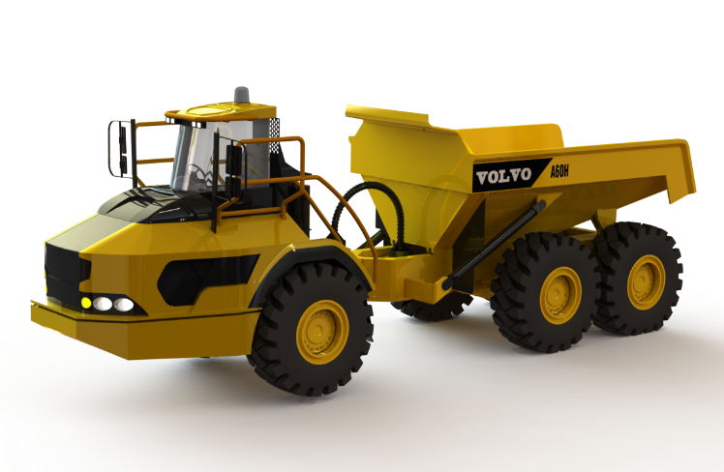
Το αρθρωτό φορτηγό A60H
Εικόνα 3.2 Τρισδιάστατη προοπτική του αρθρωτού ανατρεπόμενου φορτηγού Volvo A60H, όπως σχεδιάστηκε στο SOLIDWORKS.
Το τρισδιάστατο μοντέλο του Volvo A60H παρουσιάζεται στην Εικόνα 3.2, στην συνέχεια με βάση αυτό το μοντέλο θα γίνει εκτενής ανάλυση στις μηχανικές λεπτομέρειες του, προσφέροντας μια περιεκτική κατανόηση του σχεδιασμού και της λειτουργίας του στο πλαίσιο των σύγχρονων απαιτήσεων της βιομηχανίας.
- Κινητήρας
Το εν λόγω όχημα κινείται μέσω ενός πετρελαιοκινητήρα έξι κυλίνδρων, μοντέλο Volvo D16J με μέγιστη ισχύ 470 kW/639hp και ροπή 2960 Nm. Διαθέτει οξειδωτικό καταλύτη, φίλτρο σωματιδίων, επανακυκλοφορία και επεξεργασία εξαερισμού καυσαερίων για ψύξη καθώς και εφεδρική παθητική αναγέννηση.
- Ηλεκτρικό σύστημα
Το A60H διαθέτει ένα εύχρηστο και ευδιάκριτο δίκτυο καλωδίωσης 24V, με πρότυπο στεγανοποίησης ΙΡ67 και φώτα αλογόνου. Λειτουργεί χρησιμοποιώντας δύο μπαταρίες χωρητικότητας 225Ah, εναλλάκτη 2.264/80 kW/A και κινητήρα εκκίνησης 9 kW.
- Σύστημα μετάδοσης κίνησης
Όσον αφορά την μετάδοση της κίνησης το A60H διαθέτει ένα πλήρως αυτοματοποιημένο κιβώτιο ταχυτήτων Volvo IL3 ATC με 8 ταχύτητες και μετατροπέα ροπής με ενσωματωμένη λειτουργία κλειδώματος & εσωτερικό περιστροφικό αποσβεστήρα με 100% διαμήκη μπλόκε διαφορικό.
- Σύστημα πέδησης
Το σύστημα φρένων λειτουργεί με πλήρως υδραυλικά πολλαπλά δισκόφρενα, τα οποία περιλαμβάνουν κλειστούς, ελαιόψυκτους πολλαπλούς δίσκους σε όλους τους τροχούς και πληροί όλες τις προδιαγραφές του προτύπου ISO 3450 για το συνολικό βάρος του μηχανήματος. Όσον αφορά το χειρόφρενο, είναι ένα δισκόφρενο που εφαρμόζεται με ελατήριο στον άξονα της έλικας, σχεδιασμένο να συγκρατεί ένα φορτωμένο μηχάνημα σε κλίση έως και 18% όταν είναι εφαρμοσμένο και το διαμήκες διαφορικό είναι κλειδωμένο.
- Καμπίνα χειριστή
Η καμπίνα χειριστή είναι εργονομικά σχεδιασμένη έτσι ώστε να γίνεται εύκολη είσοδος και έξοδος, διαθέτει ευρυγώνια όψη, ρυθμιζόμενο κάθισμα χειριστή με ανασυρόμενη ζώνη ασφαλείας καθώς και φίλτρο αέρος, κλιματισμό και σύστημα επικοινωνίας. Ακολουθεί τα πρότυπα ασφαλείας ROPS/FOPS με χαμηλή στάθμη θορύβου 72 dB.
- Σασί και σύστημα ανατροπής
Δεδομένου των απαιτήσεων, το σασί και η σκάφη ανατροπής έχουν κατασκευαστεί από βαρέως τύπου υψηλής αντοχής χάλυβα, χρησιμοποιώντας ρομπότ για τις συγκολλήσεις. Περιστρεφόμενος κοτσαδόρος: 100% χωρίς συντήρηση, πλήρως σφραγισμένος, με μόνιμα λαδωμένα κωνικά ρουλεμάν. Η σκάφη ανατρέπεται με την χρήση δύο κυλίνδρων διπλής δράσης μονού σταδίου, με μέγιστη γωνία 70° σε μόλις 13s.

Παραγωγικότητα Μεταλλευτικού Εξοπλισμού
Στις επιφανειακές εξορύξεις, η επιλογή του καταλληλότερου στόλου φορτηγών και φορτωτών γίνεται συνήθως με βάση την χωρητικότητα τους και την απαιτούμενη παραγωγικότητα εντός καθορισμένου χρονικού διαστήματος. Ο στόχος κάθε αρμόδιου μηχανικού είναι η επιλογή της βέλτιστης διάταξης του στόλου οχημάτων ως προς την διαχείριση και το συνολικό κόστος των υλικών (Fisonga and Mutambo 2017).
Συνήθως, ανάλογα με το μέγεθος των εξορύξεων, στο στάδιο των επενδύσεων γίνεται η αγορά εξοπλισμού εξόρυξης που μπορεί να κοστίσει πολλά εκατομμύρια. Όσο ο ρυθμός παραγωγής αυξάνεται με την πάροδο του χρόνου, το κόστος λειτουργίας υπερνικά το κόστος αγοράς του εξοπλισμού. Είναι γεγονός ότι η επιλογή κατάλληλου εξοπλισμού επηρεάζεται συχνά από μια σειρά συνδεδεμένων μεταβλητών και παραμέτρων, όπως π.χ. το κόστος χρήσης εξοπλισμού που εξαρτάται από το επίπεδο χρήσης, τη διαθεσιμότητα και την παλαιότητα του εξοπλισμού. Ο κύριος στόχος της διαδικασίας εξόρυξης είναι να εξασφαλίσει με τον οικονομικότερο δυνατόν τρόπο την «παραγωγή» των απαραίτητων πρώτων υλών που απαιτούνται για τις επιχειρηματικές δραστηριότητες της εταιρείας. Ο παράγοντας που έχει τη μεγαλύτερη επίδραση στην κερδοφορία των εξορυκτικών δραστηριοτήτων είναι το κόστος διαχείρισης των υλικών. Αυτή η έρευνα προσπαθεί να δημιουργήσει μία εξειδικευμένη διαδικασία επικεντρωμένη ειδικά στον υπολογισμό της αποδοτικότητας του συστήματος εκσκαφέα – φορτηγού.

Παραγωγικότητα εκσκαφέα και ανατρεπόμενου φορτηγού κατά την εξόρυξη μεταλλεύματος
Στον χώρο των επιφανειακών εκμεταλλεύσεων, ο αδιάκοπος ρυθμός μεταφοράς του μεταλλεύματος προς το εργοστάσιο επεξεργασίας αποτελεί μία από τις σημαντικότερες καθημερινές λειτουργίες του μεταλλείου και ίσως το σημαντικότερο ποσοστό του κόστους της εκμετάλλευσης. Με βάση τα παραπάνω, η στρατηγική που ακολουθείται στην παρούσα μελέτη, είναι αρχικά η αξιολόγηση της παραγωγικότητας των φορτωτών και στην συνέχεια η εκτίμηση της παραγωγικότητας των ανατρεπόμενων φορτηγών. Όσων αφορά:
Το Οικονομικό Κόστος: Το οικονομικό κόστος που απαιτείται για την απόκτηση ενός εκσκαφέα υπερβαίνει αυτό του φορτηγού.
Τη Λειτουργική Συντονισμένη Δράση: Η αποτελεσματικότητα και η απόδοση του εκσκαφέα επηρεάζουν στενά τον αριθμό των φορτηγών που μπορεί να λειτουργήσουν ομαλά εντός του προκαθορισμένου χρονικού πλαισίου παραγωγής.

Φάσεις λειτουργίας των βασικών τεχνολογικών διεργασιών της επιφανειακής εξόρυξης.

Εκτιμώμενη ογκομετρική χωρητικότητα του κάδου εκσκαφέα
Ως το κρίσιμο μέτρο του μέγιστου όγκου υλικού που μπορεί να τοποθετηθεί στον κάδο ενός εκσκαφέα ονομάζεται ογκομετρική χωρητικότητα και μετράτε με την εφαρμογή δύο διεθνώς αναγνωρισμένων προτύπων:
- το Αμερικανικό πρότυπο SAE J296, που χρησιμοποιείται για τον όγκο κατάταξης των κάδων για εκσκαφείς, μικρο-εκσκαφείς και εκσκαφείς με φορτωτή, και
- (ii) το Ευρωπαϊκό πρότυπο που έχει ορίσει η Επιτροπή Ευρωπαϊκού Εξοπλισμού Κατασκευής (CECE).
Ωστόσο, σε αυτόν τον υπολογισμό, εμφανίζεται ένα ενδιαφέρον χαρακτηριστικό. Ο κάδος, λόγω πρακτικών περιορισμών, δεν μπορεί να φορτωθεί στο ακέραιο. Εισάγεται ο όρος του συντελεστή πλήρωσης του κάδου $B_{f}$, μία μεταβλητή εισαγάγετε για να προσδώσει μια πιο ρεαλιστική ογκομετρική εκτίμηση. Σύμφωνα με τον Kennedy (2009), για να προκύψει ο πραγματικός όγκος $V_{real}$, που φορτώνεται, πρέπει να πολλαπλασιαστεί η κανονική χωρητικότητα του κάδου$V_{c}$, με τον συντελεστή πλήρωσης του τελευταίου. Έτσι προκύπτει η εξ.3.1 η οποία εισαγάγει μεγαλύτερη ακρίβεια και αξιοπιστία στις εκτιμήσεις, δημιουργώντας έτσι μια αξιόπιστη βάση για πρακτική λήψη αποφάσεων.
$$V_{real}=V_{c}∙B_{f}$$ | (3.1)
όπου $V_{c}$ είναι η ογκομετρική χωρητικότητα του κάδου του εκσκαφέα και $B_{f}$ είναι ο συντελεστής πλήρωσης του κάδου.

Χύδην πυκνότητα
Η χύδην πυκνότητα (bulk density) $γ_{e}$ είναι ένας δείκτης συμπίεσης του εδάφους, ο οποίος προσδιορίζεται από τον λόγο μεταξύ του ειδικού βάρους $δ_{e}$ και του συντελεστή επιπλήσματος $K_{e}$. Η χύδην πυκνότητα εκφράζεται τυπικά σε g/cm³ εξ. 3.2. Κατά την εκτίμηση του όγκου του μεταλλεύματος που πρόκειται να ανασυρθεί, πρέπει να λαμβάνεται υπόψη η σχεδιαστική χωρητικότητα του εξοπλισμού. Επιπλέον, η εκτιμώμενη χωρητικότητα πρέπει να συγκριθεί με μεταφορική ικανότητα του φορτηγού που δίδεται από τον κατασκευαστή. Είναι κρίσιμο, το μεταφερόμενο βάρος να μην υπερβαίνει την τιμή που έχει ορίσει ο κατασκευαστής του φορτηγού, για να διασφαλιστεί η μακροζωία του εξοπλισμού.
$$γ_{e}={δ_{e}}/{K_{e}}$$ | (3.2)
όπου $δ_{e}$ ειδικό βάρος και $K_{e}$ συντελεστής επιπλήσματος

Εκτιμώμενη χύδην χωρητικότητα κάδου
Η εκτιμώμενη χωρητικότητα $C_{real}$ του κάδου σε τόνους υπολογίζεται πολλαπλασιάζοντας την πραγματική ογκομετρική χωρητικότητα $V_{real}$ και τη χύδην πυκνότητα $γ_{e}$. Ως εκ τούτου, η εξ. 3.3 εφαρμόζεται για την εκτίμηση αυτής της τιμής.
$$C_{real}=V_{real}∙γ_{e}$$ | (3.3)
που $γ_{e}$ πυκνότητα θραυσμένου υλικού (bulk density) και $V_{real}$ εκτιμώμενη ογκομετρική χωρητικότητα του κάδου του εκσκαφέα.

Αριθμός κάδων ανά φορτηγό, ως προς τη μάζα
Η εξ. 3.4 υπολογίζει άμεσα τον αριθμό των φορτωμένων κάδων $N_{b}$ του εκσκαφέα με υλικό $V_{real}$ (ο καθένας) που απαιτούνται για την πλήρη φόρτωση της σκάφης του φορτηγού $V_{bed}$. Ο αριθμός των κάδων υπολογίζεται εύκολα διαιρώντας των όγκο των δύο προαναφερθέντων παραγόντων.
$$N_{b}={V_{bed}}/{V_{real}}$$ | (3.4)
όπου $V_{bed}$ όγκος της σκάφης φορτηγού και $V_{real}$ εκτιμώμενη ογκομετρική χωρητικότητα του κάδου του εκσκαφέα.

Συνολική απόδοση του συνδυασμού εκσκαφέα και φορτηγού
Η συνολική αποτελεσματικότητα $E_{ec}$ διαδραματίζει ένα κρίσιμο ρόλο στην εκτίμηση της παραγωγικότητας, με τον υπολογισμό της να εξαρτάται από ένα σύνολο ποικίλων παραγόντων που επηρεάζουν τόσο την αποτελεσματικότητα των φορτωτών και αυτή του εξοπλισμού μεταφοράς. Ο εν λόγω δείκτης έχει καίρια σημασία στη βελτιστοποίηση της παραγωγής του στόλου, όπως παρουσιάστηκε προηγουμένως, και μπορεί να χρησιμοποιηθεί ως σύστημα αναφοράς για την αξιολόγηση της ποιότητας και της αποτελεσματικότητας της παραγωγής του στόλου. Η συνολική αποτελεσματικότητα $E_{ec}$ μπορεί να υπολογισθεί μαθηματικά μέσω της εξ. 3.5 που παρουσιάζεται παρακάτω:
$$E_{ec}=K_{u}∙K_{eo}∙K_{mec}∙D_{tc}$$ | (3.5)
όπου $K_{u}$ είναι ο εργάσιμος χρόνος προς τον συνολικό προγραμματισμένο χρόνο, $K_{eo}$ η αποδοτικότητα του χειριστή του μηχανήματος, $K_{mec}$ η μηχανική διαθεσιμότητα και $D_{tc}$ ένας συντελεστής που λαμβάνει υπόψη την κίνηση των φορτηγών ανά 5 λεπτά.

Παραγωγικότητα
Η παραγωγικότητα ενός φορτηγού και ενός φορτωτή είναι μια σημαντική παράμετρος για τους τομείς της εξόρυξης και των κατασκευών, καθώς εξ’ ορισμού αποτελεί έναν δείκτη της αποτελεσματικότητας και εκφράζεται μέσω του λόγου μεταξύ της παραγωγής και των διαθέσιμων πόρων. Αυτή η μελέτη επικεντρώνεται στον προγνωστικό υπολογισμό των χρόνων ταξιδιού τόσο κατά την μεταφορά όσο και κατά την επιστροφή του φορτηγού στην διάρκεια ενός κύκλου λειτουργίας του, καθώς και στον υπολογισμό των αλληλεπιδράσεων στο σημείο φόρτωσης μεταξύ του εκσκαφέα και του φορτηγού.
- Ωριαία παραγωγικότητα [m³/h]
Η ωριαία παραγωγικότητα $Q$ είναι το μέτρο που υποδεικνύει την ποσότητα ορυκτών ή απορριμμάτων που παράγονται μέσα σε μία ώρα λειτουργίας από τον εκσκαφέα και υπολογίζεται με βάση την εξ. 3.6.
$$Q=\frac{3600×V_{c}∙E_{ec}∙B_{f}}{T_{c}∙K_{e}}$$ | (3.6)
όπου $V_{c}$ η ογκομετρική χωρητικότητα του κάδου του εκσκαφέα, $E_{ec}$ ο συντελεστής απόδοσης της μέγιστης χρήσης της ρουτίνας του ωραρίου εργασίας, $B_{f}$ ο συντελεστής πλήρωσης του κάδου (0.4-1), $T_{c}$ ο χρόνος κύκλου και $K_{e}$ ο συντελεστής επιπλήσματος.
Για μηχανήματα τέτοιου είδους η κατασκευάστρια εταιρεία παρέχει όλες τις απαιτούμενες τεχνικές προδιαγραφές, όπως στην συγκεκριμένη περίπτωση την χωρητικότητα κάδου του εκσκαφέα. Η μετατροπή της θεωρητικής χωρητικότητας του κάδου ενός εκσκαφέα στην πραγματική δίνεται από τον συντελεστή πλήρωσης του κάδου B_{f} (Παράγραφος 3.5.1), ο οποίος συνήθως κυμαίνεται μεταξύ 0.4 - 1 και εξαρτάται από μεταβλητές όπως ο ύψος εκσκαφής, η μορφολογία του εδάφους και η αποτελεσματικότητα του χειριστή. Για να υπάρξει μία ακριβής και λεπτομερής εικόνα όσον αφορά την απόδοση – παραγωγικότητα των μηχανημάτων, υπολογίζονται οι λειτουργίες τους με βάση τον ωριαίο μέσο όρο λεπτών που τίθενται σε εφαρμογή και έτσι προκύπτει το μέτρο του συντελεστή απόδοσης. Για παράδειγμα, θεωρείται λογικό σημείο εκκίνησης για εκτίμηση του συντελεστή απόδοσης το χρονικό διάστημα των 50 λεπτών, μόνο εάν δεν είναι διαθέσιμη η χρήση της βάσης δεδομένων ωρών λειτουργίας για τον εξοπλισμό, που οδηγεί σε αριθμητικό αποτέλεσμα της τάξης του 0.833 όπως φαίνεται παρακάτω:
$$F_{e}=\frac{50}{60}=0.833$$
Η εκτίμηση της παραμέτρου της χωρητικότητας του κάδου εμπλέκει την εξέταση διάφορων παραγόντων, συμπεριλαμβανομένου του τύπου του εδάφους, του βάθους της εκσκαφής, την γενικότερη κατάσταση των συνθηκών του χώρου εργασίας, τη δεξιότητα του χειριστή κ.λπ. Ο συντελεστής απόδοσης εξαρτάται από αυτήν την ποικιλία παραγόντων.
Η χρονική διάρκεια εργασίας του εξοπλισμού αφορά το συνολικό χρόνο που απαιτείται για να ολοκληρωθεί ένας κύκλος εργασιών. Ωστόσο, ο καλύτερος τρόπος να προσδιοριστεί ο χρόνος κύκλου ενός εκσκαφέα είναι να παρακολουθούνται πτυχές των λειτουργιών του εξοπλισμού κατά τη διάρκεια αρκετών περιόδων: χρόνος εκσκαφής, κίνηση προς το φορτηγό, χρόνος εκφόρτωσης, κίνηση πίσω προς το μέτωπο. Επιπλέον, η καθαριότητα του κάδου συχνά λαμβάνεται υπόψη κατά τη διάρκεια βροχερών περιόδων ή όταν γίνεται εκσκαφή και μεταφορά υγρών υλικών.
- Παραγωγικότητα ανά βάρδια
Η εξ. 3.7 εφαρμόζεται για να εκτιμηθεί η παραγωγικότητα ανά βάρδια [m³/βάρδια] του εκσκαφέα $Q_{shift}$, δηλαδή ο όγκος μεταλλεύματος ή στείρων που παράγεται ανά βάρδια εργασίας από τον εκσκαφέα ή φορτωτή.
$$Q_{shift}=S_{d}∙Q$$ | (3.7)
όπου $Q_{shift}$ η παραγωγικότητα ανά βάρδια, $S_{d}$ η διάρκεια βάρδιας και $Q$ η ωριαία παραγωγικότητα.
- Ημερήσια παραγωγικότητα
Η ημερήσια παραγωγικότητα είναι ένα μέτρο του όγκου μεταλλεύματος ή στείρων που παράγονται ανά ημέρα εργασίας από τον εκσκαφέα ή τον φορτωτή. Επιπλέον, η εξ. 3.8 εφαρμόζεται για την εκτίμηση της παραγωγικότητας ανά ημέρα ενός εκσκαφέα.
$$Q_{day}=N_{s}∙Q_{shift}$$ | (3.8)
όπου $Q_{day}$ η ημερήσια παραγωγικότητα, $N_{s}$ ο αριθμός βαρδιών ανά ημέρα και $Q_{shift}$ η παραγωγικότητα ανά βάρδια.
- Αριθμός εκσκαφέων
Ο υπολογισμός της τιμής, η οποία αντιπροσωπεύει το συνολικό αριθμό εκσκαφέων ή φορτωτών που μπορούν να χρησιμοποιηθούν με βάση τον ημερήσιο προγραμματισμό παραγωγής της εκάστοτε εταιρείας, παρουσιάζεται παρακάτω χρησιμοποιώντας την εξ. 3.9.
$$N_{exw}=V_{m}∙Q_{day}$$ | (3.9)
όπου $V_{m}$ ο στόχος του απαιτούμενου μεταλλεύματος στο εργοστάσιο ανά βάρδια/ημέρα ανάλογα με την εφαρμογή ή την ποσότητα των απορριμμάτων στην περιοχή εξόρυξης και $Q_{day}$ η ημερήσια παραγωγικότητα.

Υπολογισμοί της παραγωγικότητας του αρθρωτού ανατρεπόμενου φορτηγού
- Εκτιμώμενη ογκομετρική χωρητικότητα της σκάφης φορτηγού
Η εξ. 3.10 δίνει την εκτίμηση της τιμής, η οποία προκύπτει από τον πολλαπλασιασμό του υποθετικού αριθμού κάδων που μπορούν να χωρέσουν στην σκάφη του φορτηγού με την πραγματική όγκο-χωρητικότητα του κάδου του εκσκαφέα.
$$V_{bed}=V_{real}∙N_{b}$$ | (3.10)
όπου $V_{bed}$ η εκτιμώμενη ογκομετρική χωρητικότητα της σκάφης φορτηγού, $V_{real}$ η εκτιμώμενη ογκομετρική χωρητικότητα του κάδου εκσκαφέα και $N_{b}$ ο υποτιθέμενος αριθμός κάδων.
- Εκτιμώμενη χύδην χωρητικότητα στην σκάφη του φορτηγού
Η εξ. 3.11 μπορεί να χρησιμοποιηθεί για τον υπολογισμό του εκτιμώμενου συνολικού βάρους σε τόνους στην σκάφη του φορτηγού, που αντιπροσωπεύει αντίστοιχα την ποσότητα τόνων που ο εκσκαφέας θα φορτώσει στο φορτηγό, λαμβάνοντας υπόψη την ονομαστική χωρητικότητα του εξοπλισμού.
$$M_{w}=C_{real}∙N_{b}$$ | (3.11)
όπου $M_{w}$ η εκτιμώμενη χύδην χωρητικότητα στη σκάφη του φορτηγού, $C_{real}$ η εκτιμώμενη χωρητικότητα κάδου και $N_{b}$ ο υποτιθέμενος αριθμός κάδων.

Χρόνοι εκτέλεσης εργασιών
- Χρόνος φόρτωσης
Η εξ. 3.12 μπορεί να χρησιμοποιηθεί για να υπολογισθεί το χρονικό διάστημα κατά το οποίο ο εκσκαφέας ή ο φορτωτής γεμίζει την σκάφη με τον εκτιμώμενο αριθμό κάδων. Η αποτελεσματικότητα του χειριστή και ο ανεπαρκής κατακερματισμός μπορεί να οδηγήσουν σε πραγματικό αριθμό κάδων που υπερβαίνει την αρχική εκτίμηση. Αυτό το συνολικό χρονικό διάστημα λαμβάνει υπόψη ολόκληρη την παραπάνω διαδικασία.
$$T_{loading}=\frac{\left(N_{b}-1\right)∙T_{l}}{60}$$ | (3.12)
όπου $T_{l}$ η διάρκεια φόρτωσης ανά κάδο και $N_{b}$ ο αριθμός κάδων.
- Χρόνος μεταφοράς
Αυτός είναι ο χρόνος που χρειάζεται το ανατρεπόμενο όχημα για να μεταφέρει το υλικό από το σημείο φόρτωσης στο σημείο απόρριψης. Ο χρόνος μεταφοράς μπορεί να υπολογιστεί χρησιμοποιώντας την εξ. 3.13.
$$T_{rc}=\frac{60∙L_{e}}{V_{rc}}$$ | (3.13)
όπου $L_{e}$ η απόσταση μεταφοράς από το σημείο εξόρυξης μέχρι το σημείο απόθεσης και $V_{rc}$ η ταχύτητα ταξιδιού.
- Χρόνος απόθεσης
Για να εκτιμηθεί ο χρόνος που απαιτείται από το αρθρωτό ανατρεπόμενο φορτηγό για την απόθεση υλικών, σε αυτήν τη μελέτη παρακολουθήθηκε ένα σημείο εκφόρτωσης με πολλά αντίστοιχα τέτοια φορτηγά ανατροπής. Καταγράφηκαν οι χρόνοι εκφόρτωσης αυτών των φορτηγών, μελετήθηκαν εκ του συνόλου και στην συνέχεια, υπολογίστηκε η μέση τιμή αυτών των χρόνων. Συνεπώς, η μέση τιμή που προκύπτει, παρέχει μια εκτίμηση του χρόνου που απαιτείται για το φορτηγό ανατροπής έτσι ώστε να ολοκληρώσει την διαδικασίας εκφόρτωσης.
$$t_{d}=25 sec$$
- Χρόνος επιστροφής
Ο χρόνος επιστροφής είναι ο χρόνος που χρειάζεται το ανατρεπόμενο όχημα για να ταξιδέψει από το σημείο απόθεσης στο σημείο φόρτωσης. Μπορεί να υπολογιστεί χρησιμοποιώντας την εξ. (3.14) παρακάτω.
$$T_{rv}=\frac{60∙L_{e}}{V_{rv}}$$ | (3.14)
όπου $V_{rv}$ η ταχύτητα επιστροφής.
- Χρόνος δειγματοληψίας
Ο χρόνος δειγματοληψίας είναι ο χρόνος που απαιτείται στο σημείο δειγματοληψίας για τη λήψη ορισμένων δειγμάτων από το ανατρεπόμενο όχημα που προχωρά στον θραυστήρα. Αυτό γίνεται για τον έλεγχο της ποιότητας του μεταλλεύματος που μεταφέρεται στη μονάδα επεξεργασίας.
$$t_{m}=0$$
- Χρόνος καθαρισμού για την σκάφη του φορτηγού
Αυτή η διαδικασία γίνεται κυρίως κατά την περίοδο των βροχών όπου η λάσπη κολλάει στην σκάφη του φορτηγού και αν αφεθεί για μεγάλο χρονικό διάστημα επηρεάζει την παραγωγικότητα του φορτηγού. Αυτή είναι επίσης μια μέση τιμή που μπορεί να προσδιοριστεί πρακτικά κατά τη διάρκεια της καθημερινής παραγωγικής ρουτίνας.
$$t_{l}={6-7}_{min}$$
- Χρόνος ελιγμών για φόρτωση και απόρριψη
Ο χρόνος ελιγμών για φόρτωση και απόρριψη είναι ο συνολικός χρόνος που χρειάζεται ένα ανατρεπόμενο φορτηγό για ελιγμούς στο σημείο απόθεσης και στο σημείο φόρτωσης. Αυτή η τιμή μπορεί επίσης να εκτιμηθεί πρακτικά κατά τη διάρκεια της καθημερινής παραγωγικής ρουτίνας. Μπορεί να υπολογιστεί χρησιμοποιώντας την εξ. (3.15).
$$t_{mcd}=t_{mc}+t_{md}$$ | (3.15)
όπου $t_{mc}$ ο χρόνος ελιγμών για τη φόρτωση και $t_{md}$ ο χρόνος ελιγμών για την απόθεση.
- Χρόνος κύκλου για το αρθρωτό ανατρεπόμενο φορτηγό
Ο χρόνος κύκλου είναι ο συνολικός χρόνος που χρειάζεται το ανατρεπόμενο όχημα για να γεμίσει η σκάφη του, να ταξιδέψει στην θέση απόθεσης, να αδειάσει το υλικό και να επανέλθει στην θέση φόρτωσης, έτοιμο να γεμίσει ξανά. Σε αυτούς τους χρόνους περιλαμβάνονται και οι χρόνοι ελιγμών για την απόθεση και τη φόρτωση καθώς και σε ορισμένες περιπτώσεις τον χρόνο αναμονής εξ. (3.16).
$$T_{c}=T_{loading}+T_{rc}+t_{d}+T_{rv}+t_{m}+t_{l}+t_{mcd}$$ | (3.16)

Περιγραφή Εξαρτημάτων Εκσκαφέα
Σε αυτό το κεφάλαιο θα γίνει λεπτομερής ανάλυση του μηχανήματος εκσκαφής και όλων των βασικών εξαρτημάτων του καθώς και του τρόπου σχεδίασης (Εικόνες 4.1-4.2) και συναρμολόγησης που έχει γίνει από την κατασκευάστρια εταιρεία, κατανοώντας έτσι την φιλοσοφία λειτουργίας, πιθανές παθογένειες αλλά και τις ικανότητες απόδοσης του. Οι εικόνες και τα σχέδια που παρουσιάζονται στο συγκεκριμένο κεφάλαιο έχουν γίνει από τον συγγραφέα για τις ανάγκες της συγκεκριμένης διπλωματικής με τη χρήση του προγράμματος SOLIDWORKS.
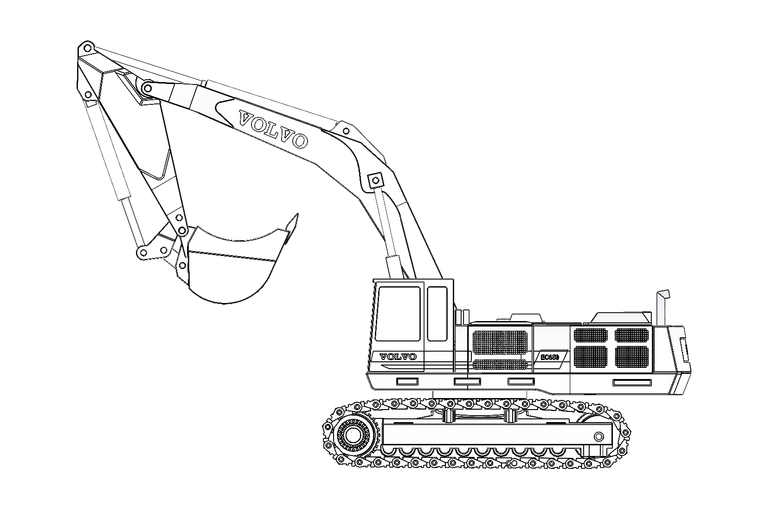
Εικόνα 4.1 Πλάγια όψη σχεδίασης του εκσκαφέα Volvo EC650.
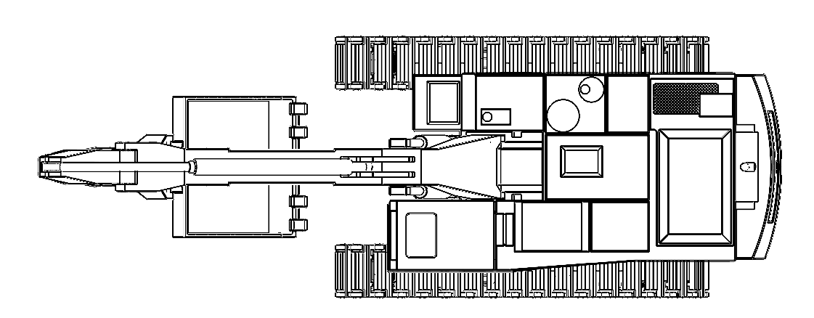
Εικόνα 4.2 Κάτοψη σχεδίασης του εκσκαφέα Volvo EC650.

Ερπυστριοφόρος βάση κίνησης
Η ερπυστριοφόρος βάση (Εικόνα 4.3) κίνησης έχει σαν κεντρικό σημείο αναφοράς τον περιστρεφόμενο, κατασκευασμένο από υψηλής ποιότητας χάλυβα, σκελετό της. Στα τέσσερα άκρα του οποίου προσαρμόζονται οι τέσσερεις περιστρεφόμενοι τροχοί κίνησης, με τους δύο που απεικονίζονται εμπρός να είναι αυτοί που δίνουν την κίνηση στο όλο σύστημα.
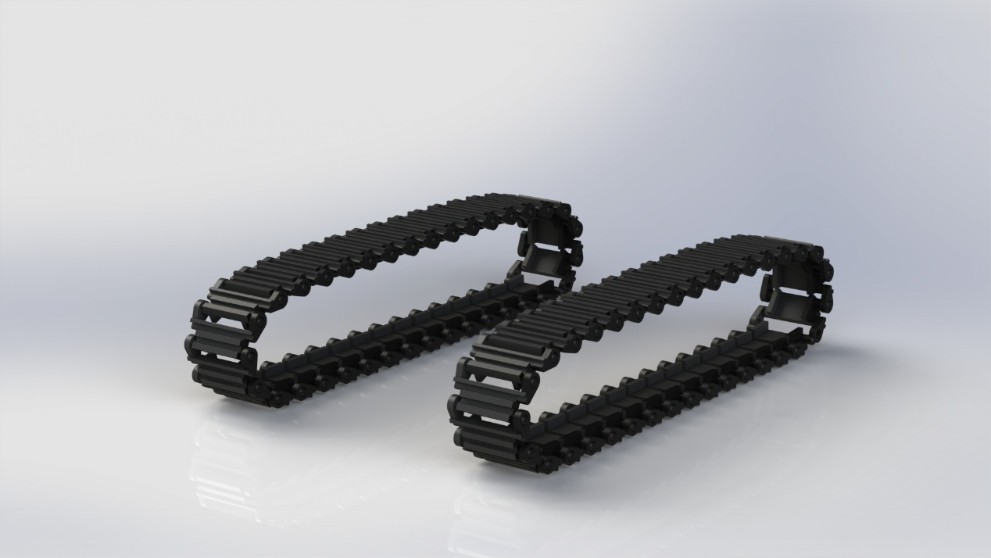
Εικόνα 4.3 Σετ ερπύστριας εκσκαφέα, όπως σχεδιάστηκε στο SOLIDWORKS
Ακόμα λόγω της σχεδίασης του σκελετού, ο κυρίως οδηγός κίνησης εγκαθίστανται με την βοήθεια ειδικού συνδέσμου κύλισης ενώ ο οδηγός κίνησης 2 με την βοήθεια εξωτερικού περιβλήματος τροχού (Εικόνα 4.4). Τέλος έχουμε την ερπύστρια να περιβάλλει τα προαναφερθέντα εξαρτήματα, η οποία αποτελείται από μικρά μεταλλικά πέλματα, τα οποία ενώνονται μεταξύ τους με μία αλληλουχία αλυσιδωτής συναρμολόγησης και σχηματίζουν την τελική μορφής της ερπύστριας.
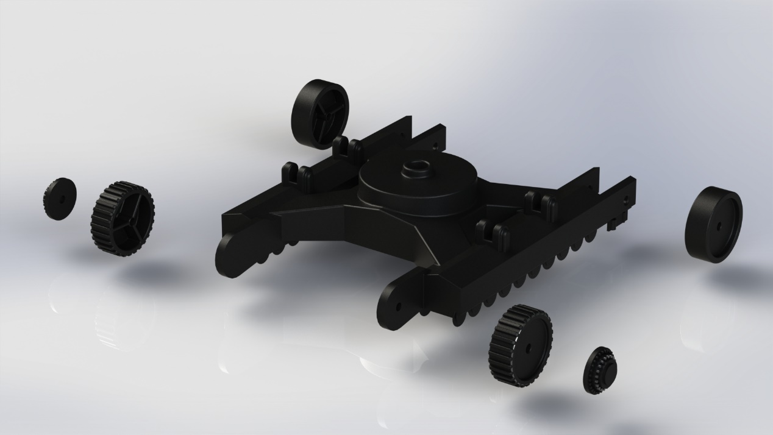Εικόνα 4.4 Συναρμολόγηση ερπυστριοφόρου βάσεως εκσκαφέα, όπως σχεδιάστηκε στο SOLIDWORKS.

Καμπίνα
Η καμπίνα του εκσκαφέα αποτελείται από την περιστρεφόμενη βάση της μαύρου χρώματος και το κύριο περιβάλλον σώμα της καμπίνας, όπως φαίνεται παρακάτω. Στην καμπίνα έχουν επίσης σχεδιαστεί όλες οι επιφάνειες λαμαρίνας, τα τζάμια καθώς και το λογότυπο της εταιρείας (Εικόνες 4.5-4.6).
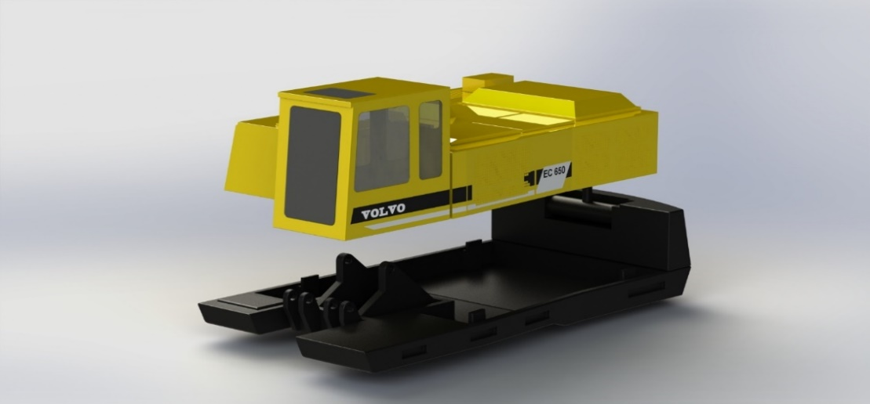
Εικόνα 4.5 Περιστρεφόμενη βάση και περίβλημα καμπίνας πλάγια δεξιά όψη, όπως σχεδιάστηκε στο SOLIDWORKS
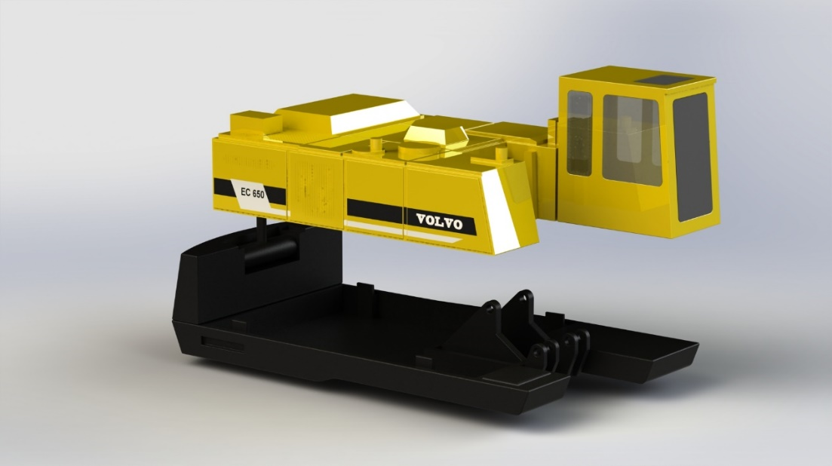
Εικόνα 4.6 Περιστρεφόμενη βάση και περίβλημα καμπίνας πλάγια δεξιά όψη, όπως σχεδιάστηκε στο SOLIDWORKS

Καδοφόρος μπούμα ανύψωσης
Αποτελείται από τρία κυρίως μέρη και τα συνδετικά κομμάτια που δίνουν κίνηση σε αυτή. Πρώτα παρουσιάζεται ο κύριος βραχίονας της μπούμας, ο οποίος εδρεύει στο σώμα του μηχανήματος και κάνει μονόπλευρη κίνηση. Έπειτα σε σειρά παρουσιάζονται ο δευτερεύων βραχίονας και εν συνεχεία ο κάδος. Όπως παρουσιάζεται στις Εικόνες 4.7-4.8 όλα κινούνται μέσω των υδραυλικών μηχανισμών του συστήματος.
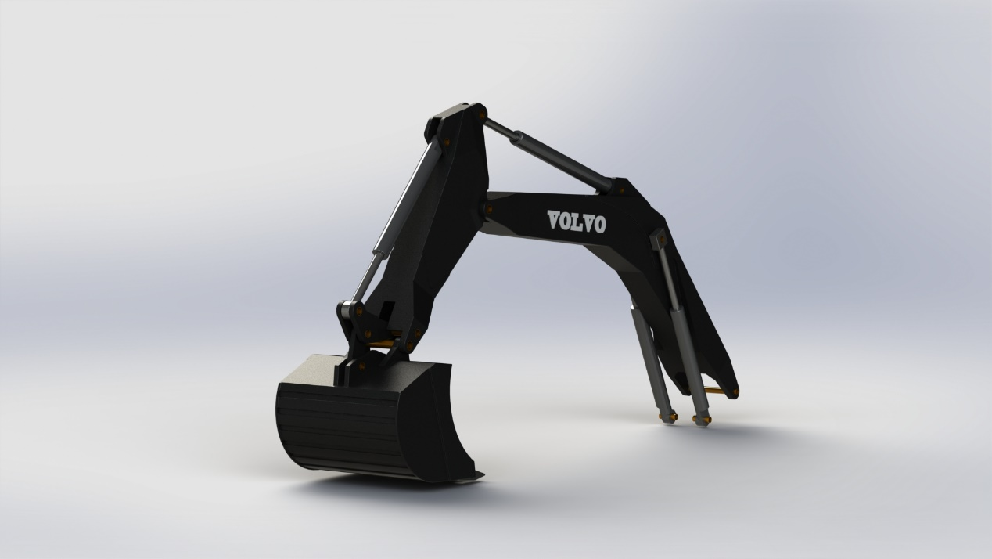
Εικόνα 4.7 Υδραυλικό σύστημα μπούμας - κάδου εκσκαφέα εξωτερική όψη, όπως σχεδιάστηκε στο SOLIDWORKS
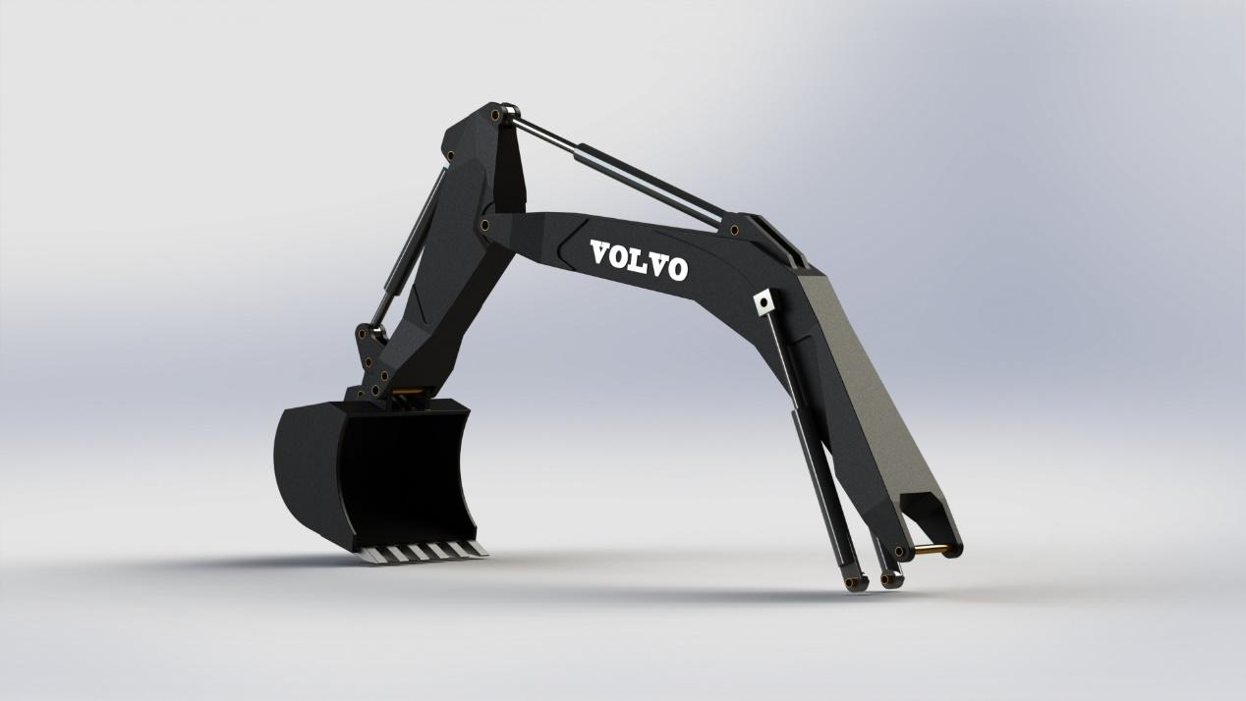
Εικόνα 4.8 Υδραυλικό σύστημα μπούμας - κάδου εκσκαφέα εξωτερική όψη, όπως σχεδιάστηκε στο SOLIDWORKS

Περιγραφή Εξαρτημάτων Αρθρωτού Ανατρεπόμενου Φορτηγού
Αντίστοιχα σε αυτό το κεφάλαιο, θα εξεταστεί λεπτομερώς το όχημα μεταφοράς (Εικόνες 5.1-5.2) – αρθρωτό ανατρεπόμενο φορτηγό, μαζί με όλα τα ουσιώδη εξαρτήματά του. Επίσης, θα διερευνήσουμε τον τρόπο σχεδίασης και συναρμολόγησης που υλοποιήθηκε από την εταιρεία κατασκευής. Μέσα από αυτήν την ανάλυση, θα αναδείξουμε τον τρόπο λειτουργίας του οχήματος, θα εξετάσουμε πιθανές προβληματικές καταστάσεις και θα δώσουμε έμφαση στις δυνατότητες απόδοσής του.
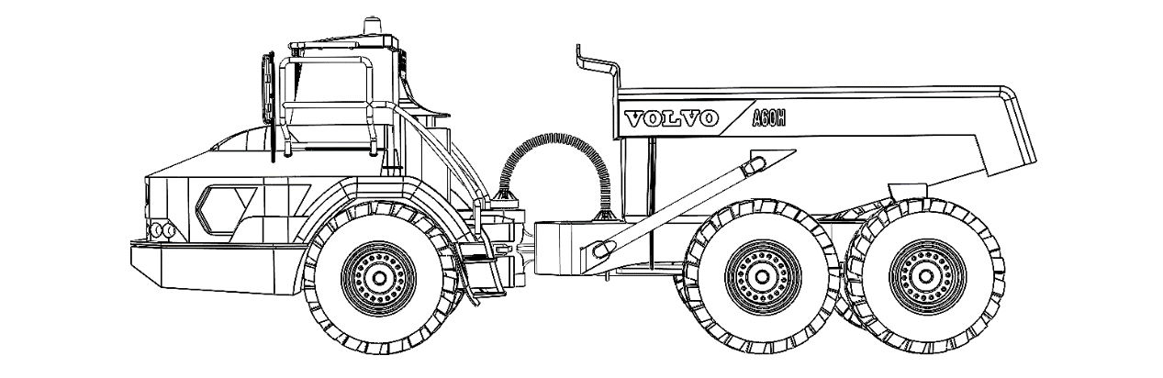
Εικόνα 5.1 Πλάγια όψη σχεδίασης αρθρωτού ανατρεπόμενου φορτηγού Volvo A60H, όπως σχεδιάστηκε στο SOLIDWORKS.
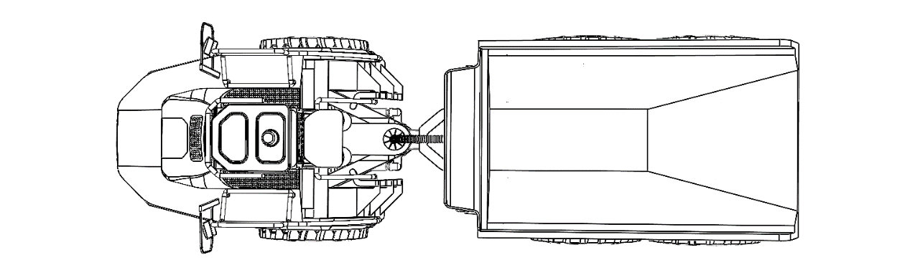
Εικόνα 5.2 Κάτοψη σχεδίασης αρθρωτού ανατρεπόμενου φορτηγού Volvo A60H, όπως σχεδιάστηκε στο SOLIDWORKS.
.

Καμπίνα
Η καμπίνα του αρθρωτού ανατρεπόμενου φορτηγού αφορά όλο το μπροστινό μέρος της σχεδίασης (Εικόνες 5.3-5.4). Πιο συγκεκριμένα απεικονίζονται λεπτομερώς όλες οι κυρτές επιφάνειες της μάσκας, τα σκαλοπάτια, κάγκελα, λασπωτήρες, φώτα, η καμπίνα του χειριστή με τζάμια και καθρέφτες οδήγησης καθώς και το σύστημα υποδοχής άξονα – συρόμενου φορτίου.
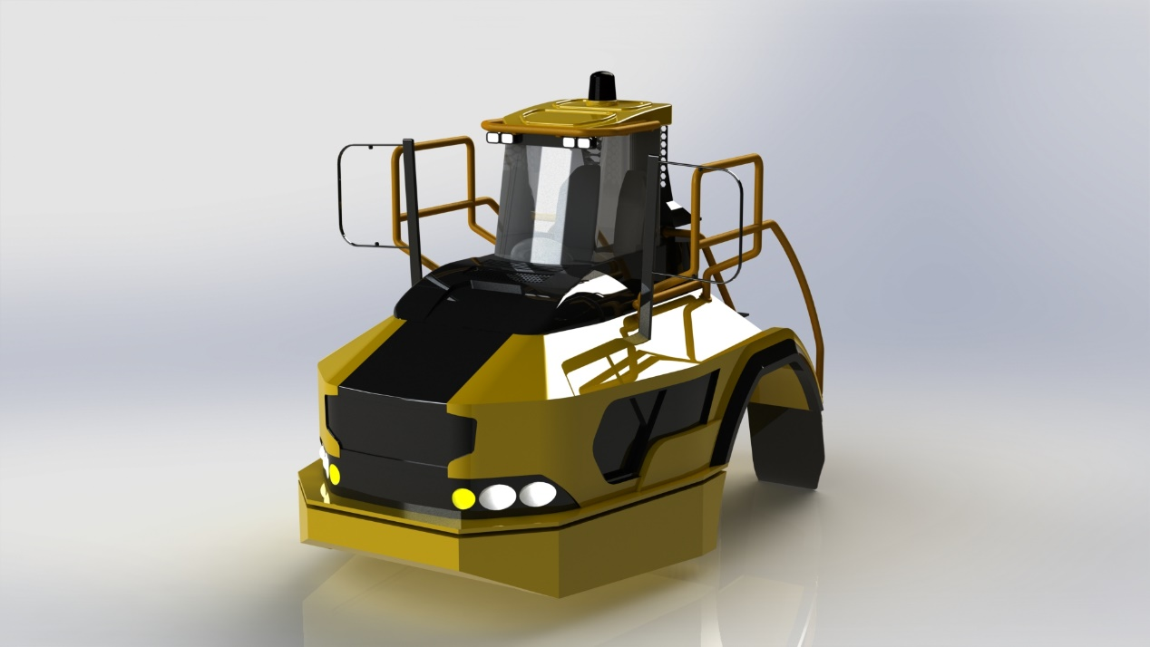
Εικόνα 5.3 Καμπίνα αρθρωτού ανατρεπόμενου φορτηγού Volvo A60H σε εμπρόσθια πλάγια όψη, όπως σχεδιάστηκε στο SOLIDWORKS.

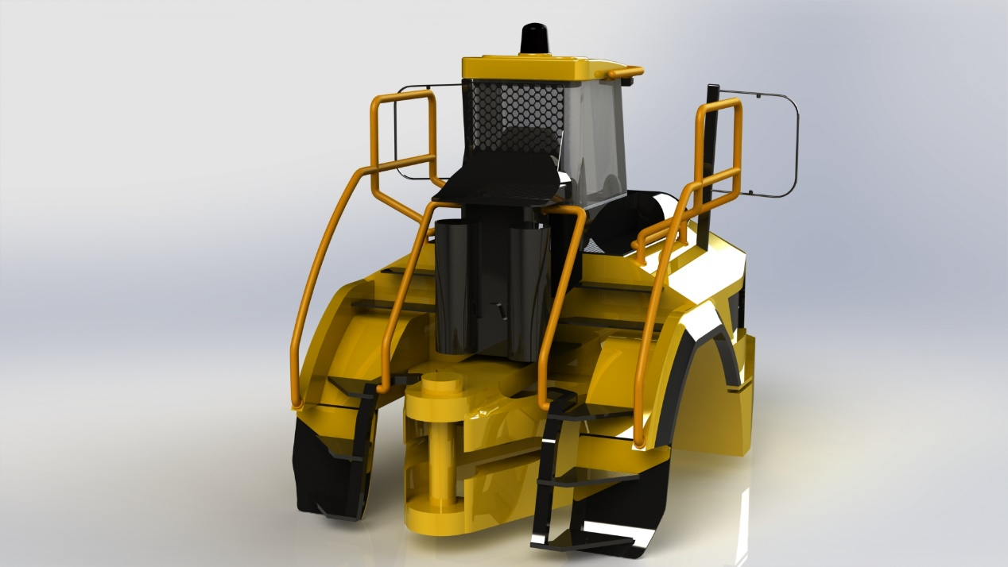
Εικόνα 5.4 Καμπίνα αρθρωτού ανατρεπόμενου φορτηγού Volvo A60H σε οπίσθια πλάγια όψη, όπως σχεδιάστηκε στο SOLIDWORKS.

Ανατρεπόμενη σκάφη
Όπως παρατηρείτε στις Εικόνες 5.5-5.6 σαν ανατρεπόμενη σκάφη ορίζεται το ενιαίο τμήμα μετάλλου που έχει κατασκευαστεί με τις προδιαγραφές αντοχής και χωρητικότητας που αρμόζουν ιδανικά σε ένα τέτοιο μηχάνημα βαρέως τύπου όσον αφορά την λειτουργία της μεταφοράς και απόθεσης του μεταλλεύματος.
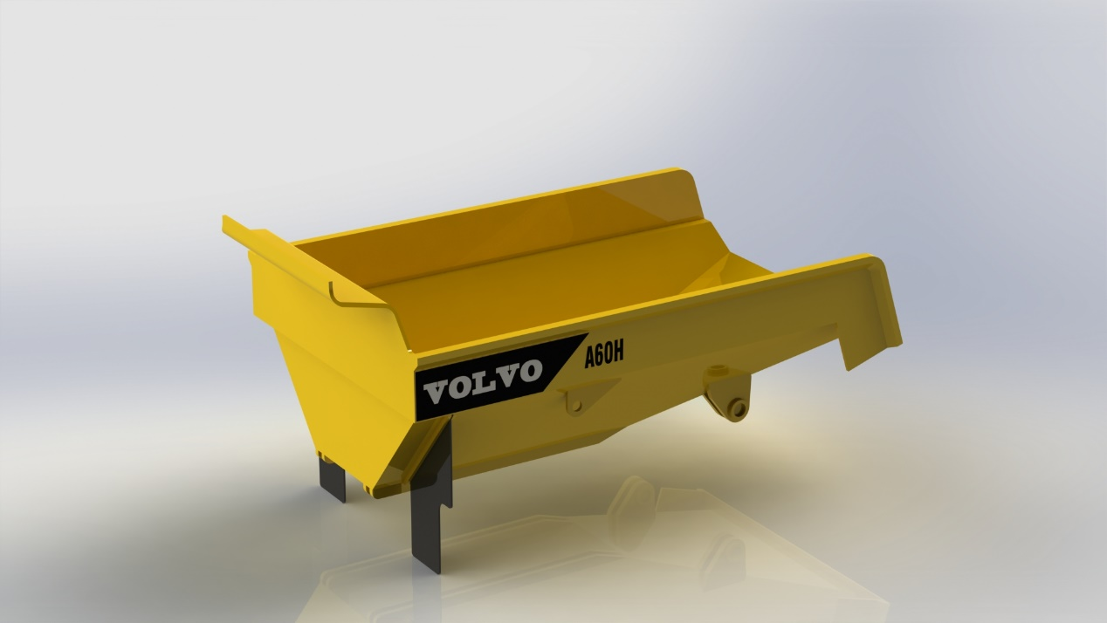
Εικόνα 5.5 Σκάφη ανατροπής εμπρόσθια πλάγια όψη, όπως σχεδιάστηκε στο SOLIDWORKS.
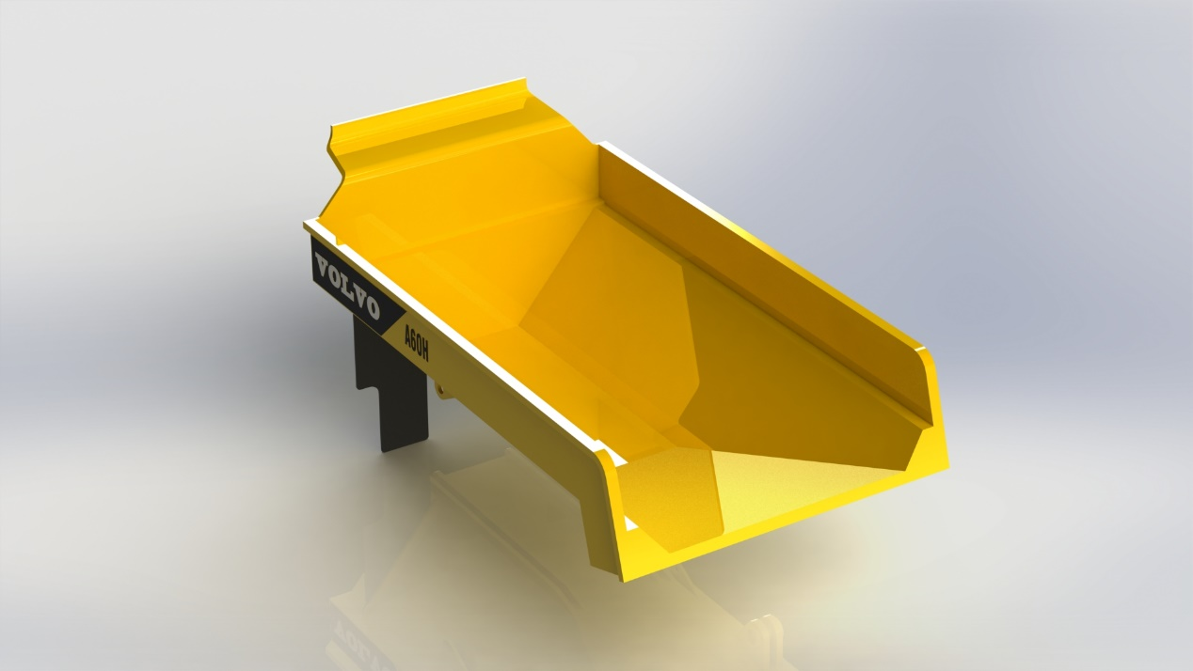
Εικόνα 5.6 Σκάφη ανατροπής οπίσθια πλάγια όψη, όπως σχεδιάστηκε στο SOLIDWORKS.
Η σκάφη είναι κατασκευασμένη από ατσάλι HB400, βαμμένη με υψηλής αντοχής ηλεκτροστατική βαφή και με το απαραίτητο σετ μεγάλων λασπωτήρων για μεγαλύτερη προστασία.

Σασί
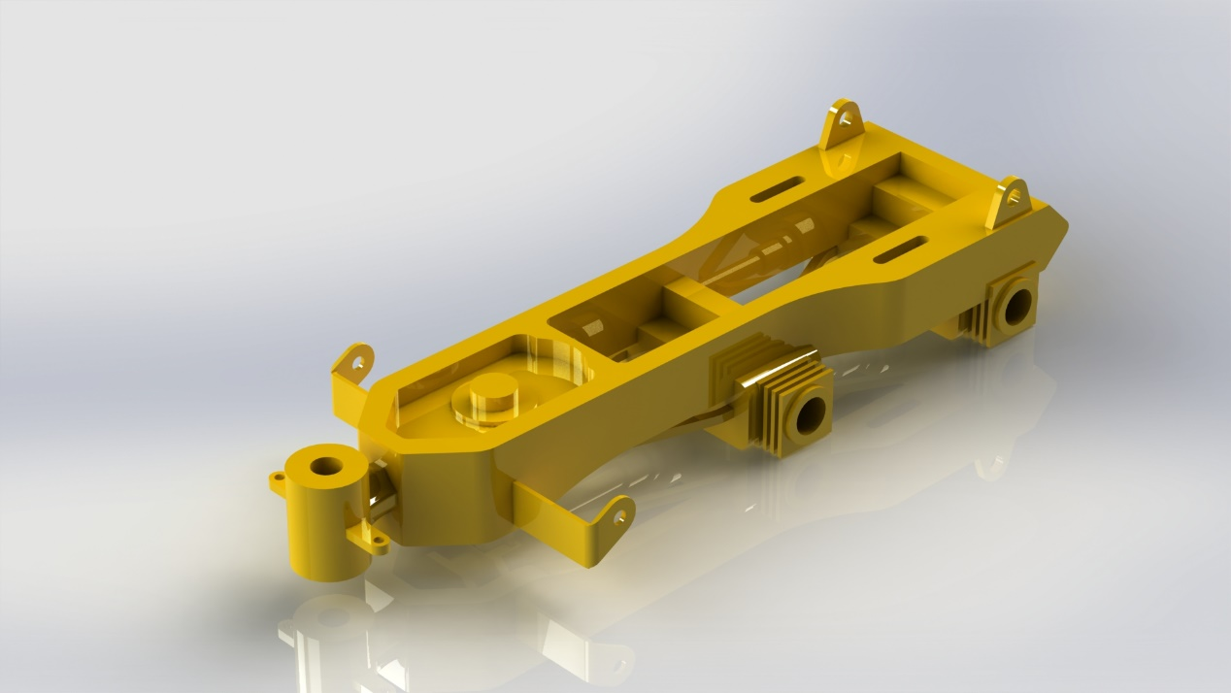
Εικόνα 5.7 Σασί αρθρωτού ανατρεπόμενου φορτηγού Volvo A60H, όπως σχεδιάστηκε στο SOLIDWORKS.
Το Σασί της σκάφης ανατροπής του φορτηγού A60H (Εικόνα 5.7) έχει σχεδιαστεί ώστε να διαμοιράζεται το βάρος που θα μεταφέρει το φορτηγό καθώς και έχουν ενισχυθεί αρκετά τα κομμάτια του πλαισίου πάνω στα οποία εφαρμόζονται οι άξονες κίνησης του. Παρατηρούνται ξεκάθαρα όλα τα σημεία ενώσεων αξόνων και κινήσεων αυτών.

Τροχοί, άξονες και λοιπά μέρη
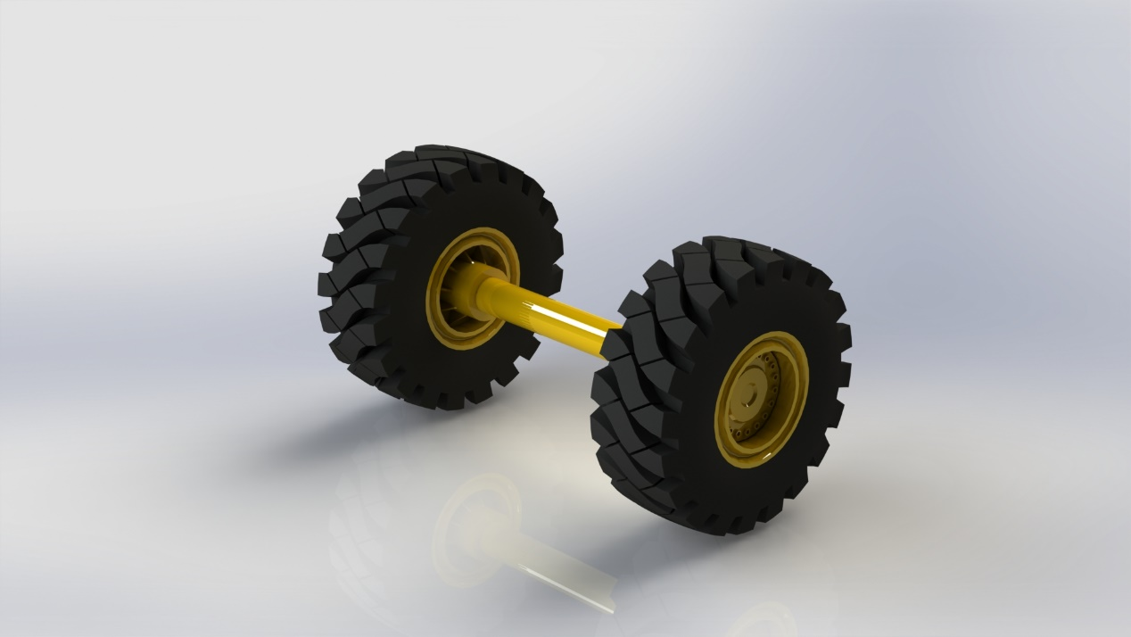
Εικόνα 5.8 Άξονας κίνησης και τροχοί αρθρωτού ανατρεπόμενου φορτηγού, όπως σχεδιάστηκε στο SOLIDWORKS.

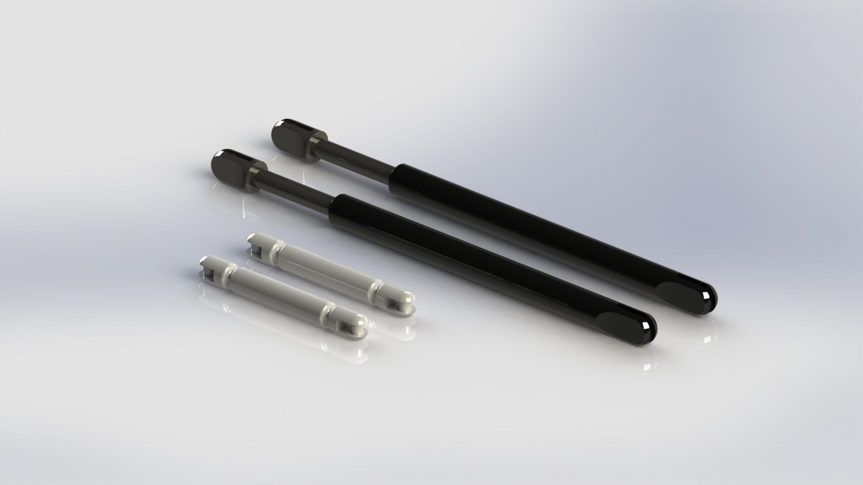
Εικόνα 5.9 Υδραυλικά συστήματα πίεσης ανύψωσης της σκάφης, όπως σχεδιάστηκε στο SOLIDWORKS.
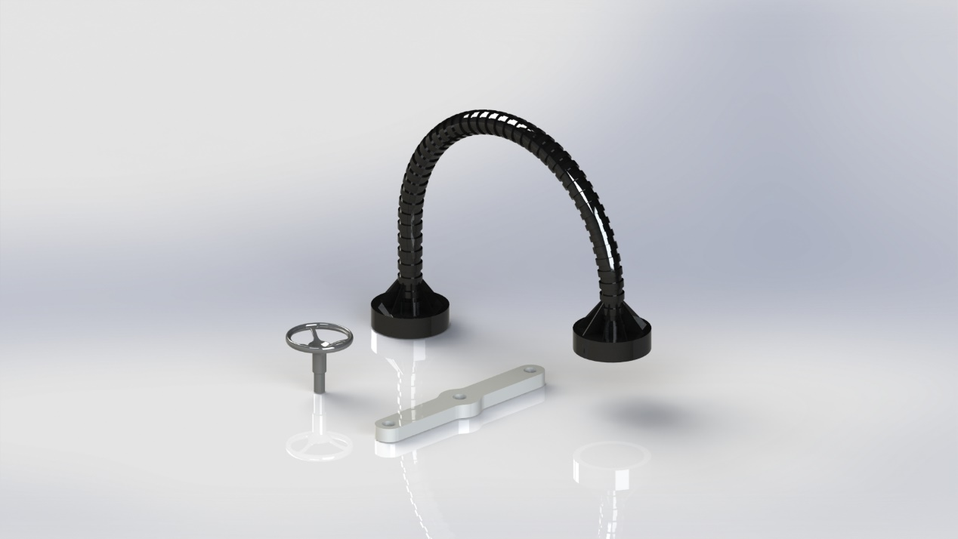
Εικόνα 5.10 Άξονες στροφής σωλήνας σύνδεσης καλωδίων και τιμόνι φορτηγού, όπως σχεδιάστηκε στο SOLIDWORKS.
Στις Εικόνες 5.8-5.10 απεικονίζονται τα συστήματα αξόνων κίνησης με τους τροχούς βαρέως τύπου, τις υδραυλικές μπουκάλες ανύψωσης, τους μεταλλικούς άξονες στροφής και τον σωλήνα καλωδίωσης ένωσης μεταξύ εμπρόσθιου και οπίσθιου μέρους.

Διαδικασία Σχεδίασης Κίνησης

Δημιουργία Επιμέρους Εξαρτημάτων
Στο κεφάλαιο αυτό θα γίνει εκτενής ανάλυση της διαδικασίας τρισδιάστατης σχεδίασης σε περιβάλλον CAD για την μοντελοποίηση των εν λόγω μηχανημάτων. Όπως είναι γνωστό εκ των προτέρων αρχικά σχεδιάστηκε κάθε κομμάτι αυτών ξεχωριστά και έπειτα έγινε ακριβής συναρμολόγηση με βάση τις μετρήσεις που υπάρχουν σαν δεδομένα. Έχοντας σαν παράδειγμα το σασί του A60H το πρωτόκολλο που ακολουθήθηκε ήταν το εξής:
- Δημιουργία νέου αρχείου/part σε μορφή SLDPRT έχοντας γνώση πάνω στο κομμάτι που δημιουργείται.
- Επιλογή ενός αρχικού σημείου του εκάστοτε τμήματος (part) κύριας σημασίας ώστε να αρχίσει η ανάπτυξη του όγκου σχεδίασης από εκεί.
- Επιλογή του κατάλληλου επιπέδου (Plane) και συστήματος συντεταγμένων (Coordinate System) έτσι ώστε να υπάρχει ο κατάλληλος προσανατολισμός ως προς το γενικό σύνολο κατασκευής.
- Δημιουργία ενός σκίτσου (Sketch) με τα γνωστά χαρακτηριστικά (Sketching Features) (Εικόνα 6.1), χρησιμοποιώντας το μετρικό σύστημα μονάδων (Metric Units) για την ορθή αποτύπωση και έπειτα ανάλυση των μεγεθών.
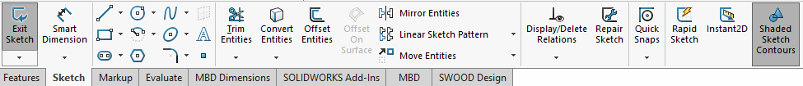
Εικόνα 6.1: Εργαλεία σχεδίασης του Solidworks
Εδώ αξίζει να γίνει αναφορά στον τρόπο παραγωγής του εκάστοτε σκίτσου (Sketch) καθώς είναι ο αρχικός παράγοντας της υλοποίησης οποιουσδήποτε τρισδιάστατου όγκου. Χρησιμοποιώντας τα εργαλεία όπως Centerline axis, Relations, Blocks, Construction Geometry, Linear & Circular Patterns, Smart Dimensions, Mirroring κ.α. δημιουργείται μια πλήρως καθορισμένη οντότητα (Fully defined), όπου έχουν προκαθοριστεί πλήρως όλες οι παράμετροι που την ορίζουν. Αυτό είναι σημαντικό ως προς την παραμετροποίηση στο μέλλον διότι σε τέτοιες διαδικασίες τα μεγέθη αλλάζουν συνεχώς γίνονται διορθώσεις αλλαγές και πολλές δοκιμές. Σε περίπλοκες συναρμογές (Assembly) πάνω από 500 μέρη όπου έχει γίνει αντιστοίχιση με όλα τα απαιτούμενα ταίρια (Mates), κάνοντας μία αλλαγή σε ένα μέρος ενός τμήματος αυτόματα προσαρμόζονται και τα υπόλοιπα τμήματα, με βάση τις παραμέτρους που έχουν διασαφηνιστεί εκ των προτέρων, διαφορετικά το σκίτσο (Sketch) θα αλληλοεπιδράσει βάση των αλλαγών οπότε προκύπτουν ανεπιθύμητα σφάλματα (Errors) ή αλλαγές στο τελικό σύνολο.
- Επιλογή του κατάλληλου χαρακτηριστικού (Feature) αναλόγως με την διαδικασία για την οποία προορίζεται να λειτουργήσει το Sketch (Εικόνα 6.2)
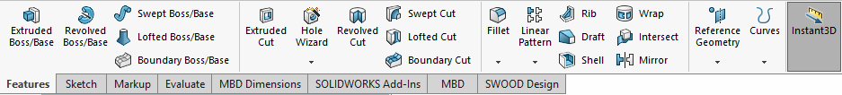
Εικόνα 6.2: Features Tab Solidworks
Συγκεκριμένα όσον αφορά τον κεντρικό μηχανισμό άρθρωσης του φορτηγού δημιουργήθηκε ένα αντιπροσωπευτικό σκίτσο (Sketch) όσον αφορά το προφίλ και έπειτα δημιουργήθηκε το στερεό εκ περιστροφής με την χρήση των εντολής Revolved Boss/Base, περιμετρικά του άξονα της περιστροφής (Center Axis). Ύστερα ακολούθησαν οι εντολές Extrude Boss/Base για την ανάπτυξη όγκου σχεδίου προς μία κατεύθυνση, 3 διαφορετικές εντολές Extruded Cut για να πραγματοποιηθεί αφαίρεση όγκου όπου χρειαστεί (π.χ. οπές αξόνων) και η εντολή Fillet για να κατασκευαστούν οι σωστές καμπύλες έναντι των ακμών στα σημεία που χρειάζεται (Εικόνα 6.3).
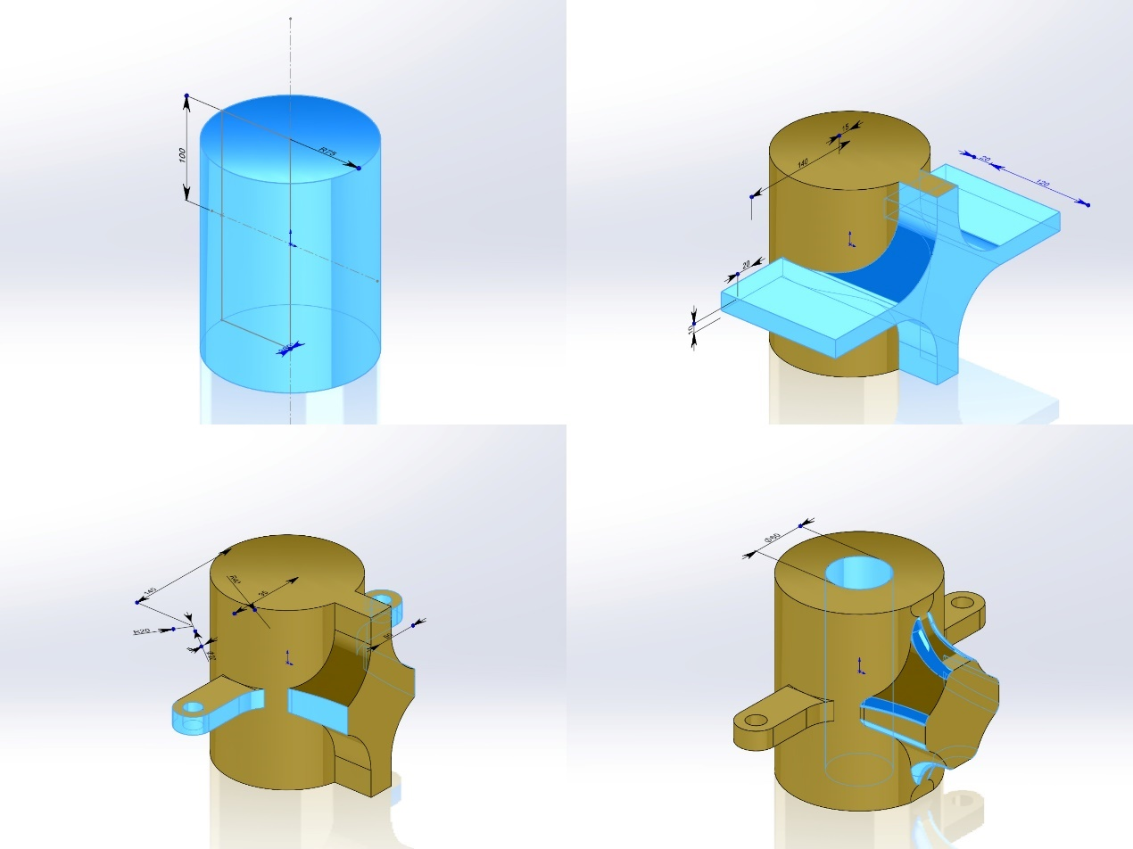
Εικόνα 6.3:Βήματα σχεδίασης του μηχανισμού άρθρωσης του φορτηγού
Αντίστοιχα ακολούθησαν οι προβλεπόμενες διαδικασίες σχεδίασης και εντολών για το υπόλοιπο τμήμα του σασί όπως φαίνεται στην Εικόνα 6.4.
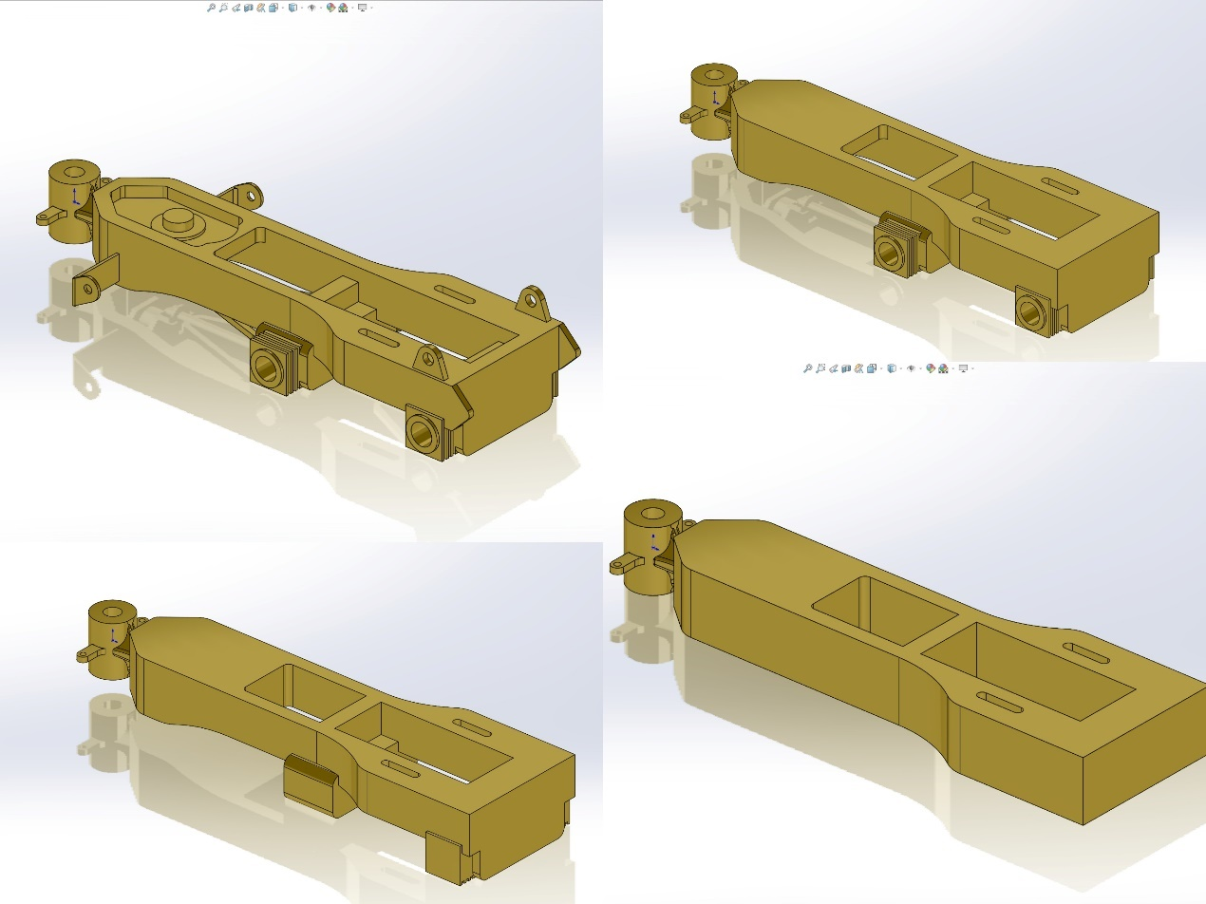
Εικόνα 6.4: Εξελικτική πορεία σχεδίασης από το σασί του αρθρωτού φορτηγού
Με αυτόν τον τρόπο ολοκληρώνεται η σχεδίαση του συγκεκριμένου Part και είναι έτοιμο να δεχτεί τις ιδιότητες που θα οριστούν από τον χρήστη. Στην προκειμένη περίπτωση δίδεται ιδιαίτερη σημασία στο υλικό το οποίο θα οριστεί καθώς έτσι ορίζονται όλες οι ιδιότητες του υλικού όπως το βάρος, η ανοχή, η αντοχή, το μέτρο ελαστικότητας, ο λόγος Poisson κτλ., βλ. Εικόνα 6.5.
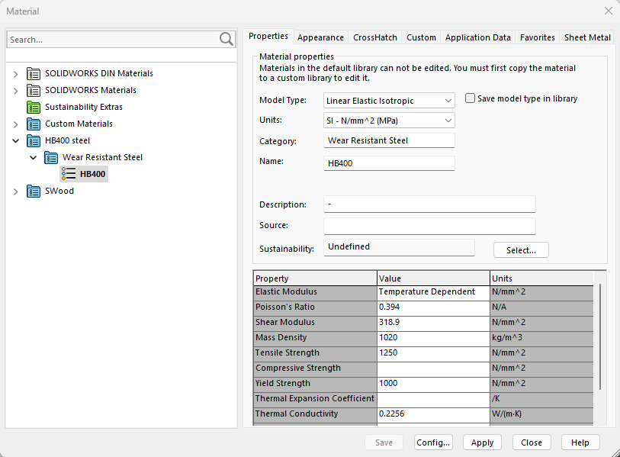
Εικόνα 6.5: Καρτέλα επιλογής και διαμόρφωσης ιδιοτήτων του υλικού στο Solidworks
Συγκεκριμένα το υλικό HB400 είναι εξαιρετικά ανθεκτικός στη φθορά χάλυβας και χρησιμοποιείται σε μέρη μηχανημάτων που πρέπει να έχουν υψηλή αντοχή σε φθορά λόγω άμμου, ανώμαλου εδάφους, συγκρούσεων με ογκόλιθους κλπ. Η υψηλή αυτή αντοχή στη φθορά επιτυγχάνεται μέσω της σημαντικά αυξημένης σκληρότητας αυτού του χάλυβα σε σύγκριση με τον κανονικό δομικό χάλυβα. Πιο αναλυτικά βλ. Εικόνα 6.6, (Πηγή: TEXSA Srl tecnologie per la saldatura)
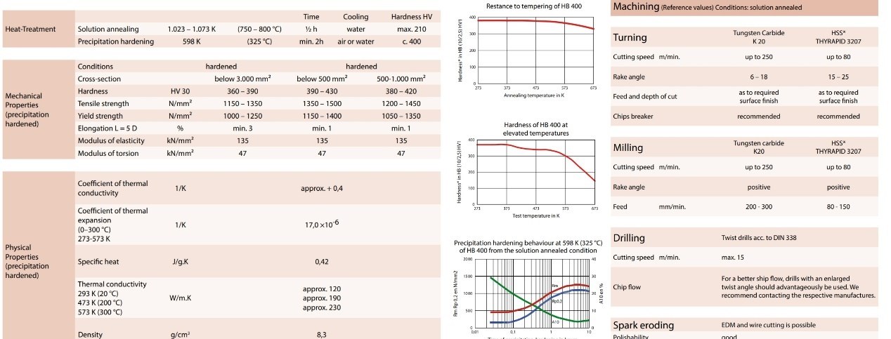
Εικόνα 6.6:Τεχνικά Χαρακτηριστικά & Ιδιότητες του Χάλυβα HB400
Επόμενο βήμα, βάση των εργαλείων που διαθέτει το Solidworks στην ενότητα Evaluate, αποτελούν οι διεργασίες μελέτης μάζας, ελέγχου συμμετρίας κατασκευής, γεωμετρικού ελέγχου, ανάλυση επιμέρους γωνιών και αποκλίσεων καθώς και αρκετές προσομοιώσεις και ειδικές προσαρμοζόμενες αναλύσεις, (Εικόνα 6.7) και πιο συγκεκριμένα στην Εικόνα 6.8 προκύπτουν οι παράμετροι (Mass Properties) για το σασί του αρθρωτού ανατρεπόμενου φορτηγού.
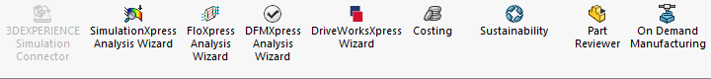
Εικόνα 6.7: Μενού αξιολόγησης
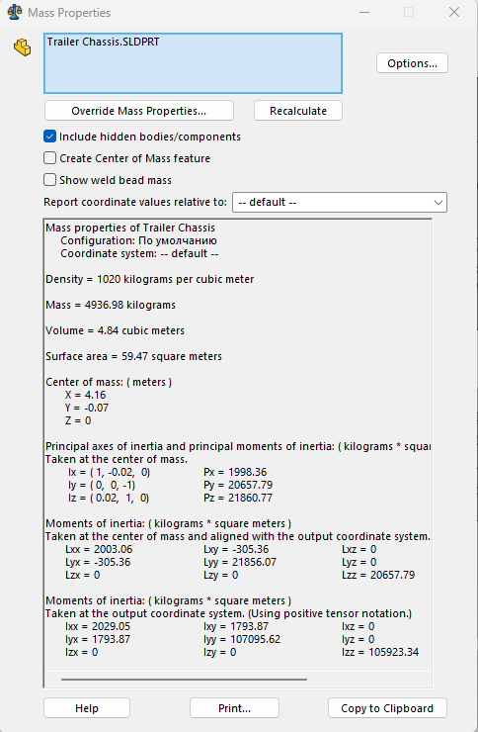
Εικόνα 6.8: Ιδιότητες του σασί Mass Properties Trailer Chassis

Συναρμολόγηση Εξαρτημάτων & Μελέτη Κίνησης
Εφόσον έχει ολοκληρωθεί η δημιουργία όλων των εξαρτημάτων, ακολουθεί η μετάβαση στην ενότητα Assembly (Εικόνα 6.9) με σκοπό να επιτευχθεί ακρίβεια τόσο στη συναρμολόγηση όσο και στα όρια κίνησης, βάσει των δεδομένων χαρακτηριστικών που έχουν μελετηθεί.
Εικόνα 6.9: Assembly Tab Solidworks
Έπειτα κάνοντας χρήση της εντολής Mate δίνεται η δυνατότητα ταιριάσματος των τμημάτων με κάθε είδους δυνατό δεσμό, πιο αναλυτικά αυτοί χωρίζονται σε Standard, Mechanical, Advanced & Analysis. Για το εν λόγω Assembly έγινε χρήση αποκλειστικά των Coincident, Concentric και Angle Mates καθώς οι περισσότεροι δεσμοί αφορούσαν τόσο ομόκεντρα και εφαπτόμενα μέρη, όσο και δεσμούς περιορισμού γωνίας περιστροφής μεταξύ επιφανειών. Πιο συγκεκριμένα στην Εικόνα 6.10 φαίνεται ο τρόπος που δίνεται το εύρος κίνησης για την σκάφη του φορτηγού A60H. Η μέγιστη γωνία ανατροπής της σκάφης ανέρχεται στις 70° σε σχέση με το οριζόντιο επίπεδο αναφοράς. Ομοίως, για τον κεντρικό άξονα άρθρωσης - στροφής του φορτηγού πραγματοποιήθηκε η ίδια διαδικασία με την επιτρεπόμενη μέγιστη γωνία να ανέρχεται στις 45° αριστερά και 45° δεξιά από τον κεντρικό άξονα του φορτηγού.
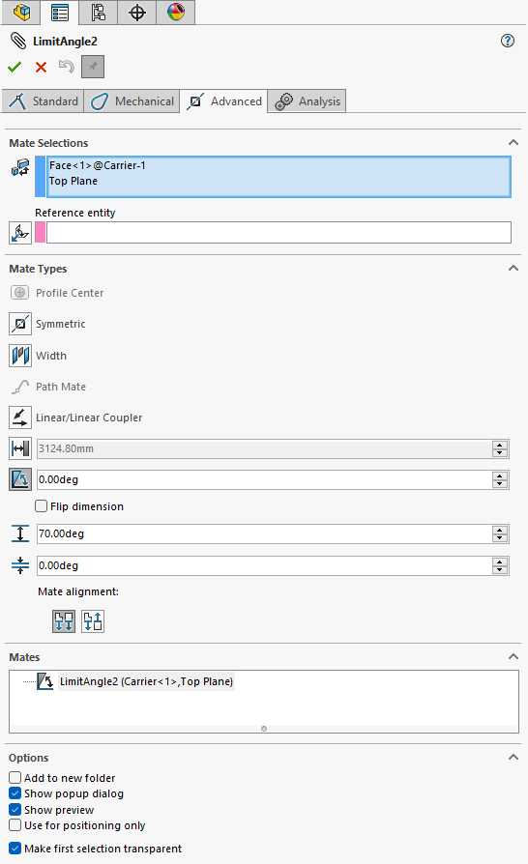 | 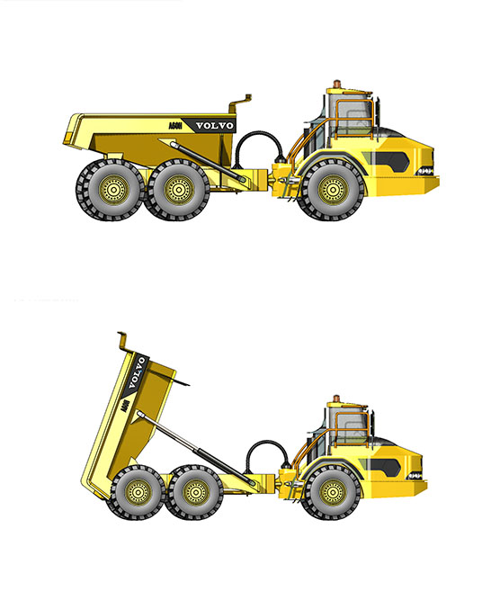
Εικόνα 6.10:Σελίδα “Advanced Mates” στο Solidworks για ορισμό της μέγιστης γωνίας ανατροπής
Ακόμα μία βοηθητική λειτουργία που δύναται να χρησιμοποιηθεί έπειτα από την επικύρωση των δεσμών ανάμεσα στα τμήματα, είναι το εργαλείο Exploded View (Εικόνα 6.11). Όπως αποκαλύπτεται και από το όνομα του, πρόκειται για μία όψη αποσυναρμολόγησης του Assembly τηρώντας μία γραμμική αλλά και χρονολογική σειρά. Με αυτόν τον τρόπο γίνεται πλήρως κατανοητή η σειρά συναρμολόγησης αλλά και η φιλοσοφία κατασκευής του κάθε μηχανήματος.
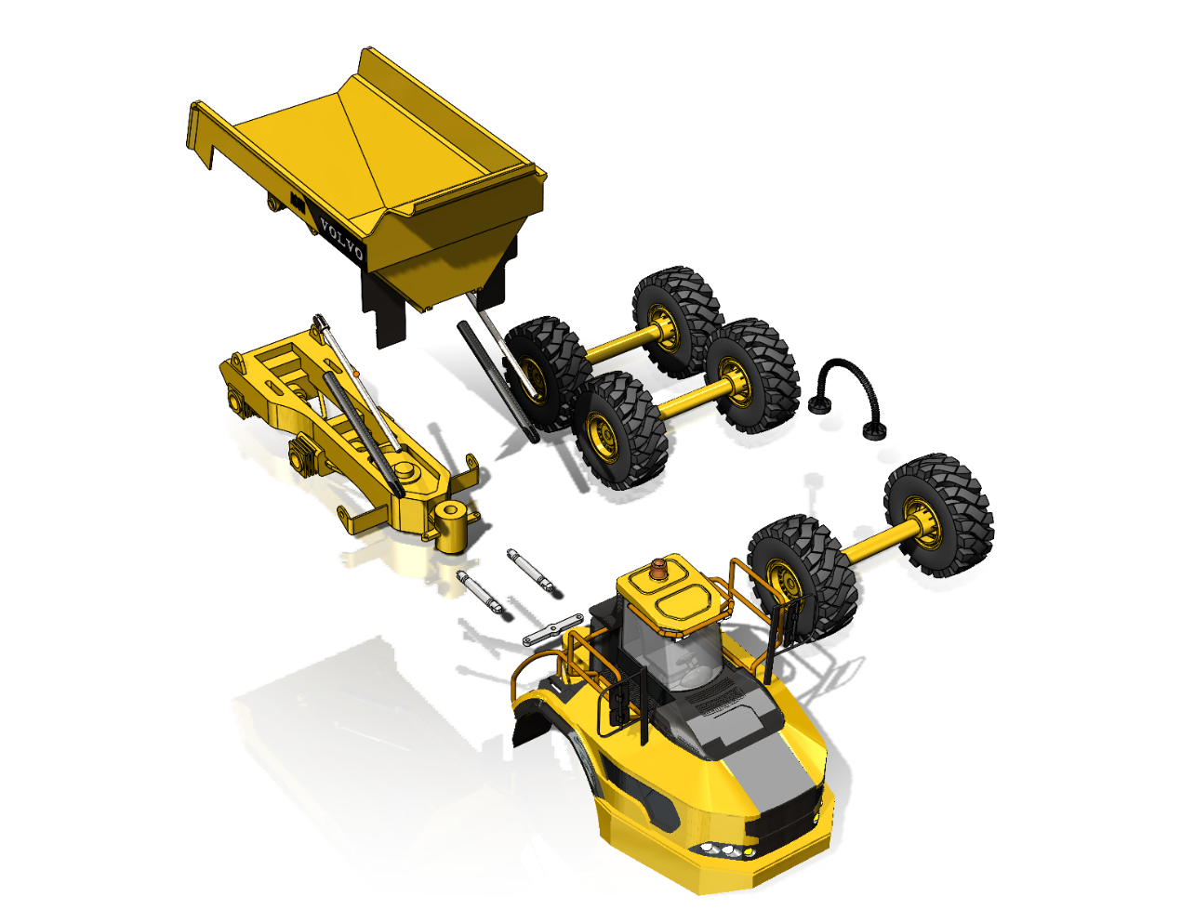
Εικόνα 6.11: Παρουσίαση του φορτηγού Volvo A60H σε Exploded View του Solidworks.

Παραμετροποίηση Κίνησης Εξοπλισμού
Το τρίτο στάδιο της συγκεκριμένης κινηματικής προσομοίωσης αφορά τόσο την μελέτη κίνησης και παραμετροποίηση αυτής, όσο και την χρονολογική σειρά εκτέλεσης και αναπαράστασης των γεγονότων. Για να γίνει η κινηματική αυτή ανάλυση χρησιμοποιήθηκαν οι λειτουργίες της ενότητας Motion Study, δηλαδή του πλασματικού περιβάλλοντος που προσφέρει την δυνατότητα μελέτης της κίνησης των μηχανημάτων και εξαρτημάτων αυτών. Όπως παρατηρείται και στην Εικόνα 6.12 υπάρχει ένας αναλυτικός χρονολογικός πίνακας μέσα στον οποίον με την τοποθέτηση ειδικών σημείων – κλειδιών με σκοπό την έναρξη ή την λήξη ορισμένων συμβάντων, λαμβάνει χώρα η κινηματική μελέτη της συνολικής συναρμολόγησης αλλά και των επιμέρους τμημάτων της ξεχωριστά.
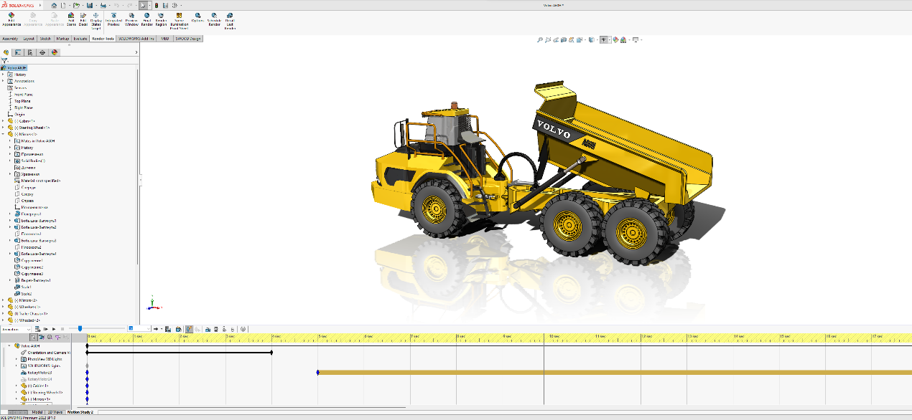
Εικόνα 6.12: Μελέτη της κίνησης των εξαρτημάτων μέσω του περιβάλλοντος κίνησης “Motion Study Environment” του Solidworks
Εκτός των λειτουργιών προεπισκόπησης (αναπαραγωγή, παύση, στοπ κλπ.) και των διαφόρων φίλτρων, υπάρχουν ακόμα εφαρμογές επαφής αντικειμένων, βαρύτητας πεδίου, προσθήκης μοτέρ κίνησης & ελατηρίων, όπου αυτές χρειάζονται. Στο παράδειγμα ανατροπής της σκάφης του φορτηγού χρησιμοποιήθηκε η εντολή Rotary Motor εκμεταλλευόμενοι τον άξονα περιστροφής – εφαρμογής της σκάφης με το σασί του αρθρωτού φορτηγού και έπειτα δόθηκαν οι σωστοί χρόνοι βάση των τεχνικών προδιαγραφών όπως φαίνεται και στην Εικόνα 6.13.
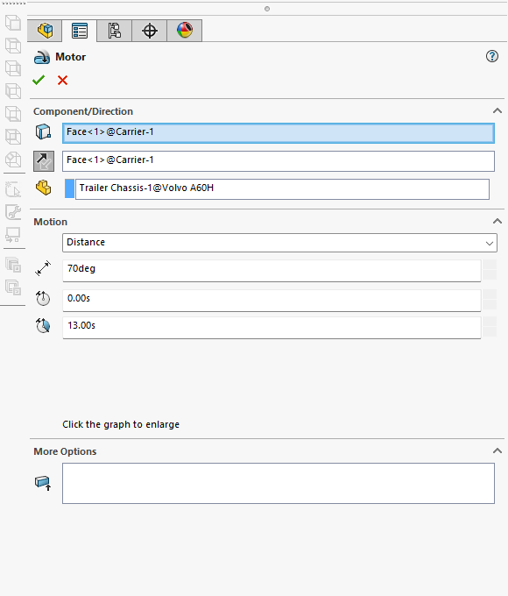
Εικόνα 6.13: Ρυθμίσεις ανατροπής της σκάφης του φορτηγού με την εντολή “Rotary Motor” του Solidworks.
Η αντίστροφη ακριβώς διαδικασία πραγματοποιήθηκε και όσον αφορά την ανύψωση της σκάφης με τον χρόνο αυτήν την φορά να μειώνεται από 13 σε 10 δευτερόλεπτα. Έτσι γίνεται μία λεπτομερής χρονική καταγραφή και ανάλυση κινήσεων με στοιχεία τα οποία χρησιμεύουν σε περαιτέρω υπολογισμούς του συνολικού χρόνου κύκλου, της παραγωγικότητας κτλ.
Για την προσομοίωση της κίνησης του εκσκαφέα έγινε ταυτόχρονη μίξη κινήσεων τόσο στους τρείς βραχίονες της μπούμας όσο και στον άξονα περιστροφής της βάσης του μηχανήματος. Υπήρξε η κατάλληλη εναλλαγή χειρισμού όσον αφορά τους βραχίονες για να επιτευχθεί η εκφόρτωση, η ανύψωση, το άδειασμα του κάδου και η επαναφορά στην αρχική θέση σε συνδυασμό πάντα με το ανατρεπόμενο φορτηγό, έτσι ώστε να τηρηθούν οι κατάλληλες και απαιτούμενες αποστάσεις όπως φαίνεται και στην Εικόνα 6.14.
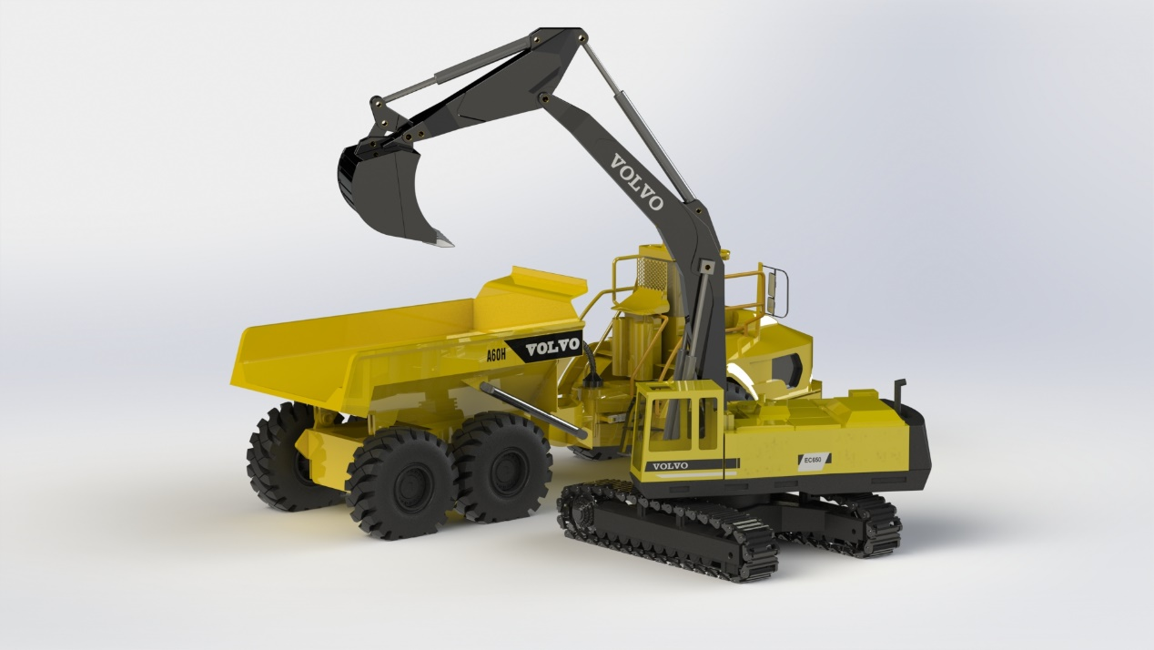
Εικόνα 6.14: Συνδυασμός Εκσκαφέα – Φορτηγού Solidworks

Κινητική Ανάλυση και Κύκλοι Εργασιών
Tο συγκεκριμένο σενάριο πάνω στο οποίο έχει εκπονηθεί η συγκεκριμένη μελέτη μπορεί να χωρισθεί κινηματικά σε δύο τομείς, σε αυτόν της κίνηση που εκτελεί το αρθρωτό ανατρεπόμενο φορτηγό και σε αυτόν που εκτελεί ο εκσκαφέας. Χρονικά συνδέονται κατανοώντας και βρίσκοντας τον βέλτιστο συνδυασμό σχέσης μεταξύ των δύο αυτών μηχανημάτων δεδομένου ότι αποτελούν μέρος της ίδιας αλυσίδας εργασιών (Vilim Petr & Bill Hissem 2021).

Χρονική μελέτη αρθρωτού ανατρεπόμενου φορτηγού
Όσον αφορά την κίνηση του φορτηγού, η προσομοίωση γίνεται με ευθύγραμμη κίνηση προς τα πίσω η οποία αρχίζει από την στιγμή που θα ξεκινήσει η πλήρωση της σκάφης με το υλικό , ακολουθεί η διαδικασία ανατροπής του φορτίου και όταν η σκάφη επανέλθει στην αρχική της θέση αρχίζει να κινείται προς τα εμπρός έως ότου φτάσει ξανά στο σημείο που εδρεύει ο εκσκαφέας έτοιμο να γεμίσει ξανά. Στον παρακάτω πίνακα παρατίθενται οι σχέσεις ταχυτήτων σε km/h του συγκεκριμένου μηχανήματος από τον κατασκευαστή (Volvo Construction Equipment 1997) (Πίνακας 6.1).
Πίνακας 6.1 Σχέσεις ταχυτήτων αρθρωτού ανατρεπόμενου φορτηγού
 | Ταχύτητα | V_{max} [km/h]
εμπρόσθιες | 1^{η} | 6.5
 | 2^{η} | 9.7
 | 3^{η} | 12.9
 | 4^{η} | 19.2
 | 5^{η} | 25.9
 | 6^{η} | 54.9
όπισθεν | 1^{η} | 5
 | 2^{η} | 7.5
Σε κάθε λατομείο/μεταλλείο ή τεχνικό έργο βαρέων οχημάτων πρέπει αυστηρά να τηρούνται μικρές ταχύτητες κίνησης εντός του χώρου για την αποφυγή ατυχημάτων, για αυτό όπως παρατηρούμε πιο πάνω (Πίνακας 6.1) ο κατασκευαστής έχει την μέγιστη ταχύτητα του οχήματος λίγο κάτω από τα 60 χλμ./ώρα που είναι και το ανώτατο όριο σε ένα διεθνές νομοθετικό πλαίσιο. Ακόμα υπάρχει σαν δεδομένο από προηγούμενο κεφάλαιο ότι ο χρόνος ανατροπής της σκάφης του φορτηγού ανέρχεται στα 13 δευτερόλεπτα και με ένα ελάχιστο κενό 2 δευτερολέπτων ακολουθεί η κίνηση επαναφοράς της σκάφης, η οποία με την σειρά της ανέρχεται στα 10 δευτερόλεπτα. Οπότε η διαδικασία απόθεσης του υλικού αντιστοιχεί συνολικά σε ένα χρονικό πλαίσιο 25 δευτερολέπτων.
Όπως προαναφέρθηκε το αρθρωτό ανατρεπόμενο φορτηγό θα κινηθεί αρχικά με την όπισθεν έως ότου φτάσει στο σημείο απόθεσης που έχει οριστεί. Το μήκος της διαδρομής αυτής αντιστοιχεί σε 200 μέτρα και η οπίσθια κίνηση γίνεται με ταχύτητα 6.12 km/h υπό φυσιολογικές συνθήκες Εικόνα 7.1.
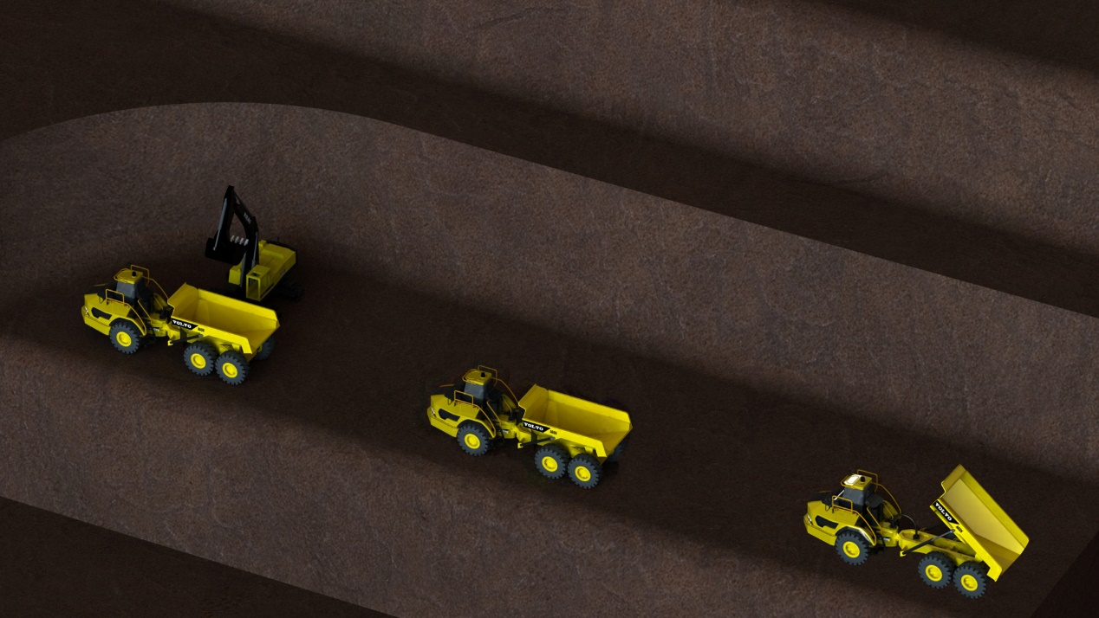
Εικόνα 7.1 Διαδρομή πορείας ανατρεπόμενου φορτηγού από τη θέση φόρτωσης μέχρι τη θέση απόθεσης.
Έπειτα εφόσον ολοκληρωθεί η διαδικασία απόθεσης κινείται προς τα εμπρός άνευ φορτίου με ταχύτητα των 36 km/h. Υπολογίζεται έτσι ο χρόνος διαδρομής προς την απόθεση Τ₁ = 117.64 s (υπολογιστικό), 118 s σε ρεαλιστικές συνθήκες, χρόνος απόθεσης Τ₂ = 25 s και χρόνος προς το σημείο εκκίνησης Τ₃ = 20 s υπό ρεαλιστικές συνθήκες. Άρα πλέον δύναται να υπολογιστεί ο συνολικός χρόνος κύκλου του φορτηγού σε Τ_{φορτηγού total} = 163 second ή 2,7 λεπτά περίπου.

Χρονική μελέτη εκσκαφέα
Σχετικά με τον ακριβή υπολογισμό του χρονικού πλαισίου της κίνησης ενός εκσκαφέα τα πράγματα είναι αρκετά πιο σύνθετα, καθώς υπάρχουν αρκετοί απρόβλεπτοι παράγοντες που επηρεάζουν το μετρούμενο μέγεθος. Μερικοί από αυτούς είναι: ο τρόπος χειρισμού του μηχανήματος, η εξοικείωση με το συγκεκριμένο μοντέλο, η κατάσταση οχήματος, η κατάσταση της μπούμας, ο τύπος του πετρώματος, η σκληρότητα, η θέση της εκσκαφής, η γωνία περιστροφής κ.α.
Λαμβάνοντας υπόψη την διεθνή βιβλιογραφία και μετρήσεις που έχουν γίνει θεωρείται σαν δεδομένο για έναν πλήρη κύκλο εκσκαφής, δηλαδή κατέβασμα και γέμισμα, περιστροφή, άδειασμα και επαναφορά στην αρχική θέση (ανάποδη περιστροφή), ο χρόνος των 17 περίπου δευτερολέπτων. Εδώ αξίζει να σημειωθεί ότι με την ανάλογη εμπειρία χειριστή οι παραπάνω κινήσεις εκτελούνται συνδυαστικά οπότε και αυτός είναι ένας παράγοντας που χρίζει μετρήσεων και έπειτα μοντελοποίησης ώστε να βελτιστοποιηθούν τα εκάστοτε αποτελέσματα μιας μελέτης.

Υπολογισμός παραγωγικότητας & απόδοσης συνδυασμού εκσκαφέα φορτηγού
Όσον αφορά τον βέλτιστο συνδυασμό των δύο αυτών μηχανημάτων, σημαντικό ρόλο παίζει η σχέση των όγκων μεταξύ του κάδου και της σκάφης μεταφοράς. Πρέπει λοιπόν να βρεθεί η βέλτιστη ρεαλιστική αντιστοιχία. Σαν δεδομένα από την εταιρεία κατασκευής υπάρχουν η χωρητικότητα του κάδου $V_{real}=4.4m^{3}$ για τον εκσκαφέα, ενώ στη περίπτωση του ανατρεπόμενου φορτηγού υπάρχουν οι εξής περιπτώσεις:
- $V_{bed}=V_{struck}$ (πλήρωση σκάφης ακριβώς έως το νοητικό επίπεδο που σχηματίζει το ανώτερο μέρος της) όπου με βάση την εξ. 3.4 προκύπτει ότι ο αριθμός κάδων ανά φορτηγό είναι $N_{b}=\frac{V_{bed struck}}{V_{real}}=5.86$και
- ii) $V_{bed}=V_{heaped}$ (πλήρωση σκάφης άνω το προηγούμενου επιπέδου σχηματίζοντας λοφίσκο) όπου με βάση την εξ. 3.4 προκύπτει ότι ο αριθμός κάδων ανά φορτηγό είναι$N_{b}=\frac{V_{bed heaped}}{V_{real}}=7.64$.
Οπότε σαν μία πιο ρεαλιστική προσέγγιση επιλέγεται η πρώτη περίπτωση όπου η σκάφη του φορτηγού θα γεμίσει με 6 κάδους εκσκαφέα ανά διαδρομή. Το μέγεθος αυτό είναι ελάχιστα μεν πάνω από το «struck» επίπεδο, αλλά ταυτόχρονα και αρκετά κάτω από το «heaped» επίπεδο, πράγμα το οποίο αποτελεί από μόνο του μία οριακή και επισφαλή συνθήκη.
Τέλος αθροίζοντας όλα τα παραπάνω χρονικά υποπλαίσια, ο συνολικός χρόνος κύκλου εργασιών ανέρχεται στα 255 δευτερόλεπτα (η 4 λεπτά και 25δευτερόλεπτα). Έχοντας την ψηφιακή μοντελοποίηση και το χρονοδιάγραμμα εργασίας γίνεται δυνατός ο υπολογισμός βασικών στατιστικών μεγεθών που είναι αρκετά χρήσιμα για την βιώσιμη λειτουργία της επιχείρησης και του έργου όπως η ωριαία, ημερήσια και ανά βάρδια παραγωγικότητα. Π.χ. με τα δεδομένα της συγκεκριμένης υπόθεσης επιλέγοντας σαν $E_{ec}=0.9$, $B_{f}=0.833$ και $K_{e}=0.75$ (μεγέθη που προκύπτουν από μέσες τιμές ευρείας μορφής συνθηκών βάσει την διεθνή βιβλιογραφία), προκύπτει η ωριαία παραγωγικότητα ως:
Ωριαία Παραγωγικότητα $Q=396m^{3}/hr$

Συμπεράσματα και Προτάσεις
Με την ολοκλήρωση της εν λόγω διπλωματικής εργασίας καταδεικνύεται το μέγεθος της σημασίας που έχει η προσπάθεια για βελτίωση του τρόπου διαχείρισης του στόλου μεταφοράς και εξόρυξης, η εργαλειοποίηση όλων των σχετικών παραμέτρων καθώς και των διαφορετικών συνδυασμών αυτών.
Η ωριαία παραγωγικότητα που προκύπτει παραπάνω και αφορά την εξόρυξη, μεταφορά και απόθεση του εξορυσσόμενου υλικού σε κοντινή απόσταση είναι αρκετά ικανοποιητικό μεν, αλλά σε ένα διαφορετικό σενάριο όπου ο σχεδιασμός του λατομείου θα απαιτούσε μετακίνηση υλικών για μεγαλύτερη απόσταση, θα πρέπει να μελετηθεί η περίπτωση χρήσης διαφορετικών αριθμών φορτηγών έτσι ώστε να μην υπάρχει χρόνος αδράνειας του εκσκαφέα. Επιπλέον, ανάλογα με τη μορφολογία, τα μέτωπα και την κλίση του εδάφους μπορούν να τοποθετηθούν περισσότεροι του ενός εκσκαφείς σε διαφορετικά σημεία ή βαθμίδες με βασική στόχο πάντα την άρτια συνεργασία με τον στόλο των φορτηγών. Σαφώς και σε ένα τέτοιο πιο πολύπλοκο σενάριο πρέπει να λαμβάνονται υπόψη όλες οι πιθανές διαδρομές κατά την κίνηση του εξοπλισμού , τα σημεία αναστροφής των φορτηγών, τα ακριβή δρομολόγια αλλά και εναλλακτικές λύσεις σε πιθανά προβλήματα αποκλίσεων από τον αρχικό προγραμματισμό.
Ένα ακόμα πλεονέκτημα της τρισδιάστατης μοντελοποίησης και συγκεκριμένα των προγραμμάτων εξελιγμένης μηχανικής σχεδίασης όπως αυτό που χρησιμοποιήθηκε εδώ, είναι ότι υπάρχει η δυνατότητα να μελετηθεί η επίδραση παραμέτρων όπως το βάρος του μηχανήματος, η αντοχή των υλικών κατασκευής, οι πιθανές ολισθήσεις μεταξύ τμημάτων των μηχανημάτων, κ.α. Υπάρχει επίσης η δυνατότητα ανάλυσης και σύγκρισης δεδομένων, που αφορούν τη λειτουργία του εξοπλισμού και μπορούν να οδηγήσουν στη βελτιστοποίηση της διαχείρισής του όταν ο συγκεκριμένος εξοπλισμός συνδεδεμένος με υπηρεσίες cloud που έχουν παρουσιαστεί σε προηγούμενα κεφάλαια.
Εν κατακλείδι πρέπει να γίνει και μία αναφορά στα οφέλη και την διεύρυνση οριζόντων που έχει ένας επαγγελματίας μηχανικός με την άκρως εξειδικευμένη τριβή και ενασχόληση με πρωτοποριακές τεχνολογίες και εργαλεία τέτοιων δυνατοτήτων. Οι τεχνολογικές καινοτόμες λύσεις έχουν καίριο ρόλο στον προσδιορισμό της πορείας των επιχειρήσεων, των βιομηχανιών και ακόμη και της κοινωνίας συνολικά. Στον σημερινό γρήγορα εξελισσόμενο κόσμο, η ικανότητα χρήσης και εκμετάλλευσης της τεχνολογίας αποτελεί τον διαφοροποιητικό παράγοντα ανάμεσα στην επιτυχία και τη στασιμότητα.

ΒιβλιογραφίαΠεριοδικά
Fang, Y., Wang, S., Bi, Q., Wu, G., Guan, W., Wang, Y., & Yan, C. (2022). Research on Path Planning and Trajectory Tracking of an Unmanned Electric Shovel Based on Improved APF and Preview Deviation Fuzzy Control. Machines, 10(8). https://doi.org/10.3390/machines10080707.
Feng, H., Yin, C., Ma, W., Yu, H., & Cao, D. (2019). Parameters identification and trajectory control for a hydraulic system. ISA Transactions, 92. https://doi.org/10.1016/j.isatra.2019.02.022
Fisonga, M., & Mutambo, V. (2017). Optimization of the fleet per shovel productivity in surface mining: Case study of Chilanga Cement, Lusaka Zambia. Cogent Engineering, 4(1). https://doi.org/10.1080/23311916.2017.1386852.
Hejase, B., & Ozguner, U. (2022). Physics-Based Simulation and Automation of a Load-Haul-Dump Operation for an Articulated Dump Truck. Vehicles, 4(1). https://doi.org/10.3390/vehicles4010011.
Ostroukh, A., Vasiliev, Y., Kotliarskiy, E., & Sarychev, I. (2019). Connected Quarry Machines Digital Systems. ARPN Journal of Engineering and Applied Sciences, 14(1).
Šopić, M., Vukomanović, M., Car-Pušić, D., & Završki, I. (2021). Estimation of the excavator actual productivity at the construction site using video analysis. Organization, Technology and Management in Construction, 13(1). https://doi.org/10.2478/otmcj-2021-0003.

Βιβλία
Kennedy, B.A. Surface Mining. Littleton: Society for Mining, Metallurgy, and Exploration, Inc. (SME), 2009.

Πηγές Διαδικτύου
Jernberg, Melker. VOLVO (πρόσβαση 1/4/2024): https://www.volvoce.com/global/en/.
Vilim Petr & Bill Hissem, Quarry Academy (πρόσβαση 1/4/2024): https://www.quarryacademy.com/.
Volvo Construction Equipment. Machine Market. (πρόσβαση 4/4/2024. https://machine.market/specification-20077.

